**Cisco NetSpace**

Navegar por NetSpace 4

NetSpace Home (Inicio de NetSpace) 4

Course Home (Inicio del curso) 12

Cómo crear un curso 14

Cómo matricular alumnos 16

Cómo matricular alumnos 16

Matriculación masiva 17

Matriculación individual 19

Cómo publicar un curso 21

Cómo añadir un programa de estudios 23

Cómo añadir asignaciones y grupos de asignaciones 27

Cómo añadir un grupo de asignaciones 27

Cómo añadir una asignación 30

Cómo ponderar las asignaciones 33

Cómo utilizar el calendario de NetSpace 35

Cómo programar asignaciones 35

Cómo programar un evento 38

Cómo crear anuncios 40

Cómo crear debates 43

Cómo utilizar la bandeja de entrada de NetSpace 46

Cómo crear grupos de alumnos 49

Cómo añadir una prueba 53

Cómo añadir una prueba 53

Cómo modificar las opciones de las pruebas 57

Cómo publicar una prueba 58

Cómo trabajar con evaluaciones 59

Cómo activar un examen utilizando parámetros predeterminados 59

Cómo activar un examen utilizando parámetros personalizados. 62

Cómo gestionar las activaciones de evaluación: activación de un examen para un alumno. 69

Cómo acceder al resumen de evaluación desde la pestaña Grades (Calificaciones). 73

Cómo acceder al resumen de evaluación desde la pestaña Assignments (Asignaciones). 78

Cómo utilizar los Grade Books (Boletines de calificaciones) 80

Cómo añadir calificaciones 80

Cómo comentar las calificaciones de los alumnos 83

Cómo modificar el perfil de NetSpace 85

Cómo modificar la información del usuario 85

Preferencias de notificación - Correo electrónico 88

Preferencias de notificación – Mensaje de texto 89

Cómo configurar las preferencias web 92

Cómo añadir un instructor 95

Cómo añadir un instructor cuando se crea el curso. 95

Cómo añadir un instructor una vez que se ha creado el curso. 97

Cómo concluir un curso 99

Cómo terminar un curso 99

Cómo actualizar el estado de los alumnos 102

Cómo concluir un curso 104

Cómo duplicar un curso 106

Cómo exportar un curso 106

Cómo importar un curso 109

Cómo copiar un curso 114

# Navegar por NetSpace

NetSpace Home (Inicio de NetSpace)

En NetSpace se encuentran la página **NetSpace Home (Inicio de NetSpace)** y la página **Course Home (Inicio del curso)**. La página NetSpace Home es donde se crean los cursos y donde se añaden las matrículas. Además aquí se pueden encontrar noticias actuales y oportunidades de desarrollo profesional.

En el medio de la página están las pestañas. Dependen de la función.

***Teach (Enseñar)*** - La pestaña *Teach* la utilizan los instructores para acceder a cursos existentes que se están impartiendo en la actualidad, crear cursos nuevos y matricular alumnos.

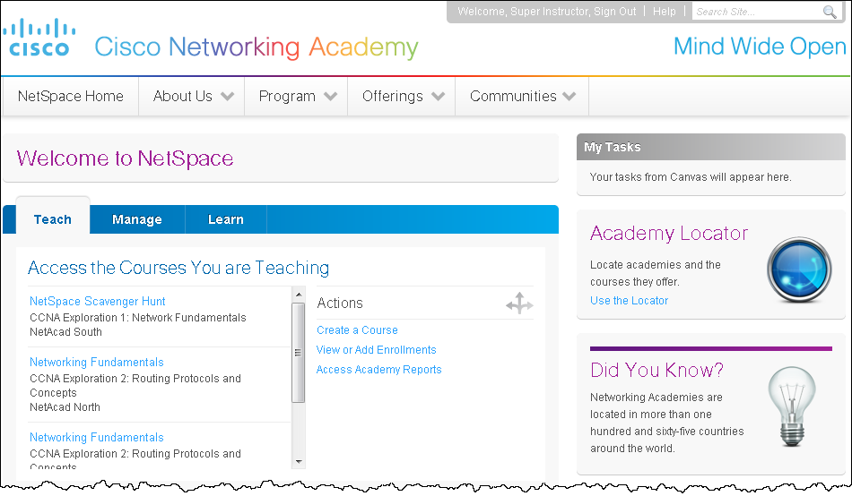

***Manage (Gestionar)*** – La pestaña *Manage* aparece para los contactos institucionales, como los contactos de NetAcad. Esta pestaña también gestiona usuarios, actualiza la información de Academy, gestiona las relaciones ASC y da acceso a los informes de Academy.

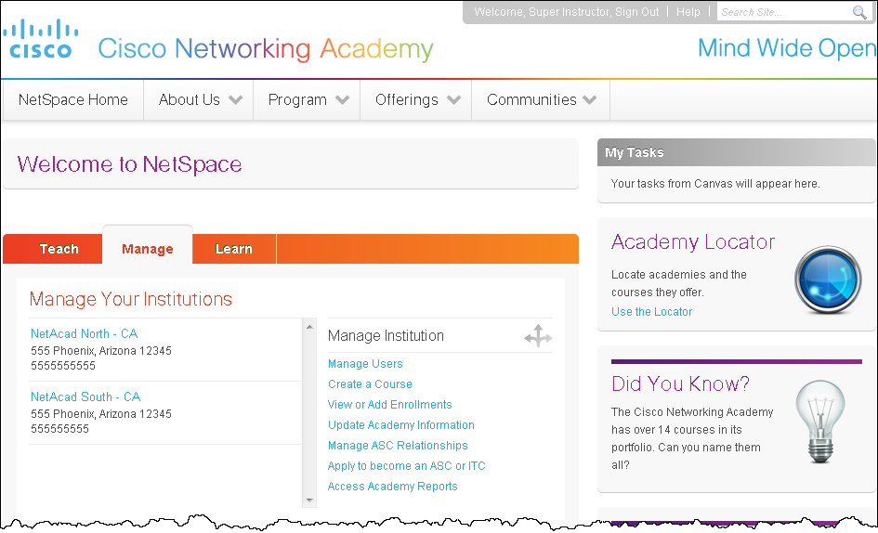

***Learn (Aprender)*** – La pestaña *Learn* aparece para todos los alumnos. Desde ella es desde donde los alumnos accederán a sus cursos.

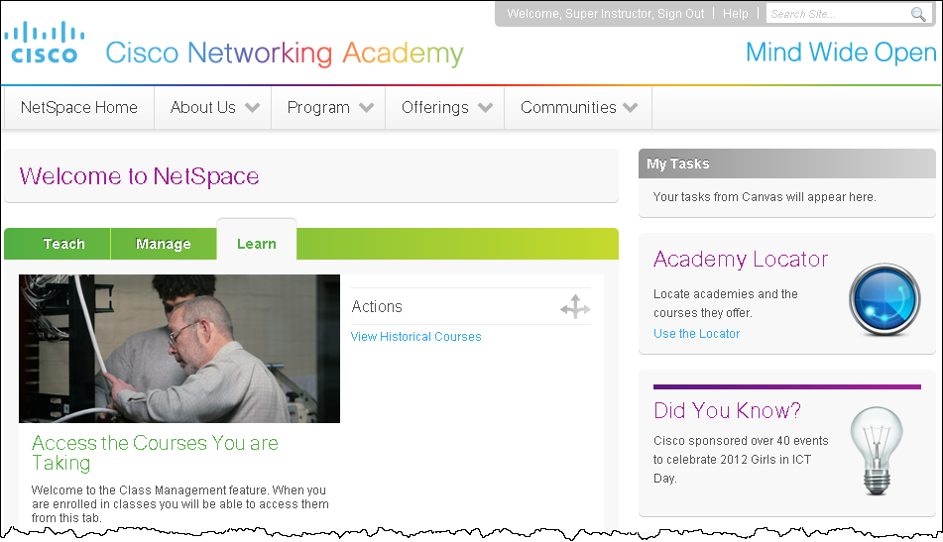

La ***Help Corner (Esquina de ayuda)*** proporciona acceso a la asistencia de Networking Academy y a su perfil de NetSpace Home; asimismo, puede desconectarse desde ella.



***Help (Ayuda)*** – *Ayuda* proporciona acceso a los Foros de Asistencia de la Comunidad, las preguntas frecuentes y la asistencia de Cisco Networking Academy.

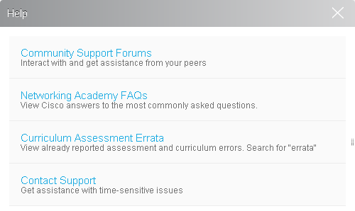

Los elementos del menú de la parte superior de la página NetSpace Home proporcionan enlaces a la información de Networking Academy y acceso a las Comunidades.



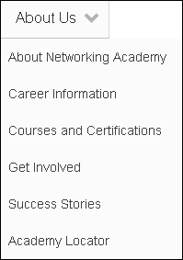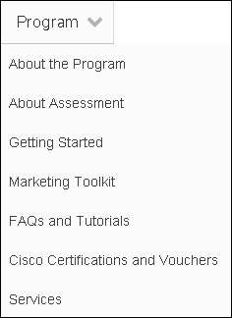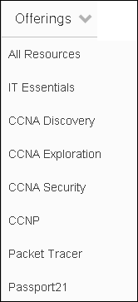

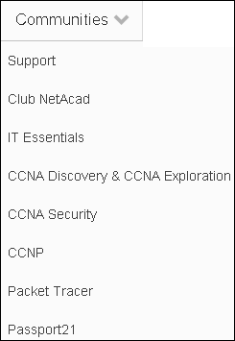

***My Tasks (Mis tareas)*** – El apartado *My Tasks* muestra las tareas asociadas a los cursos que se están impartiendo actualmente. Un ejemplo de una tarea podría ser una asignación que necesita calificación.



***Academy Locator (Localizador de academias)*** - El *Academy Locator* se utiliza para buscar academias de Cisco y los cursos que imparten.



***Professional Development (Desarrollo profesional)*** - Los instructores pueden utilizar este espacio para buscar oportunidades de *desarrollo profesional* de Cisco o de centros de formación de instructores haciendo clic en Find Opportunities (Buscar oportunidades).

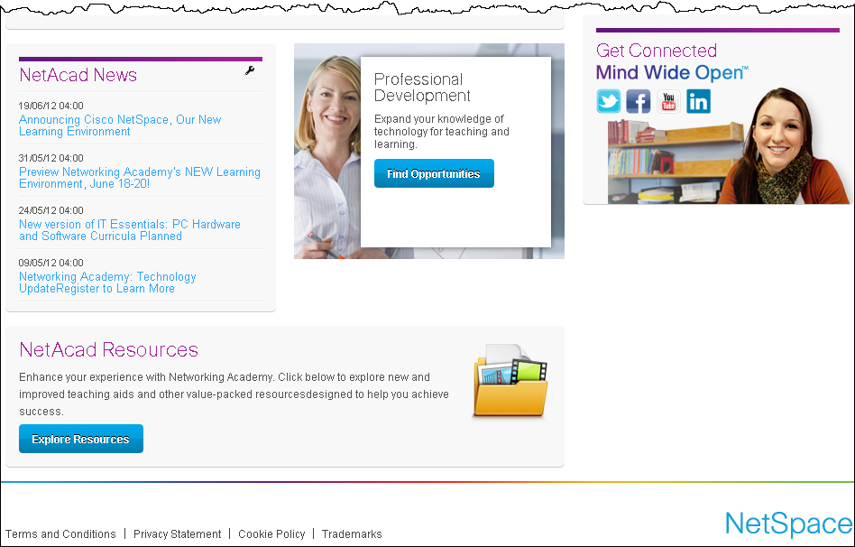

***NetAcad Resources (Recursos de NetAcad)*** – Aquí es donde se pueden encontrar recursos adicionales de Networking Academy haciendo clic en Explore Resources (Explorar recursos).



Course Home (Inicio del curso)

Se puede acceder a la página ***Course Home*** haciendo clic en cualquiera de los cursos que aparecen en la pestaña *Teach*.



***Course Home (Inicio del curso)*** – Aquí es donde comienza la navegación por el curso. Hay varias barras de herramientas entre las que elegir:

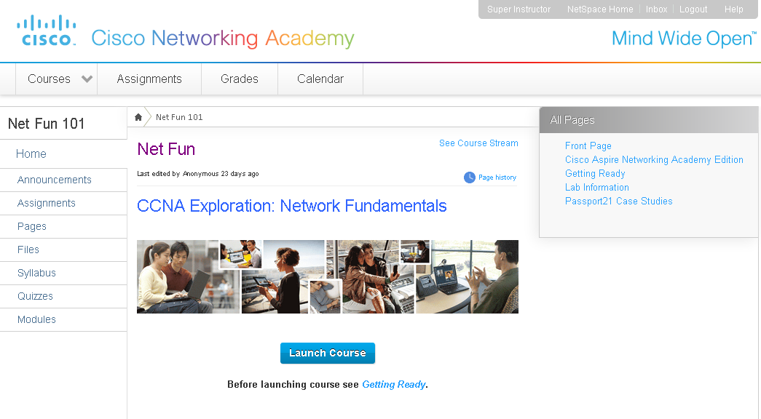

**Global Navigation (Navegación global)** – La barra *Global Navigation* proporciona acceso rápido a todos los cursos que está impartiendo y al calendario.

**Course Navigation (Navegación del curso)** – La barra *Course Navigation* permite acceder a componentes específicos del curso, como asignaciones, calificaciones y debates.

**Bread Crumb Navigation (Navegación detallada)**– La barra *Bread Crumb Navigation* le permite retroceder fácilmente por el curso y le proporciona una muestra de su ubicación actual.

**Sidebar (Barra lateral)** – La *Sidebar* se encuentra en el lateral derecho de la pantalla. Esta área contiene botones de acción que pueden diferir en función de la página.

**Help Corner (Esquina de ayuda)** – La *Help Corner* funciona de forma similar a la Help Corner de la página NetSpace Home. Desde aquí, puede acceder al perfil de su clase haciendo clic en su nombre, volver a la página NetSpace Home haciendo clic en Home (Inicio), revisar la herramienta de mensajería de NetSpace haciendo clic en Inbox (Bandeja de entrada), cerrar la sesión y acceder a los recursos de Academy Support (Asistencia de Academy).

# Cómo crear un curso

Los cursos se crean fácilmente desde la página NetSpace Home.

Cómo crear un curso

1. Haga clic en el enlace **Create a Course (Crear un curso)**.

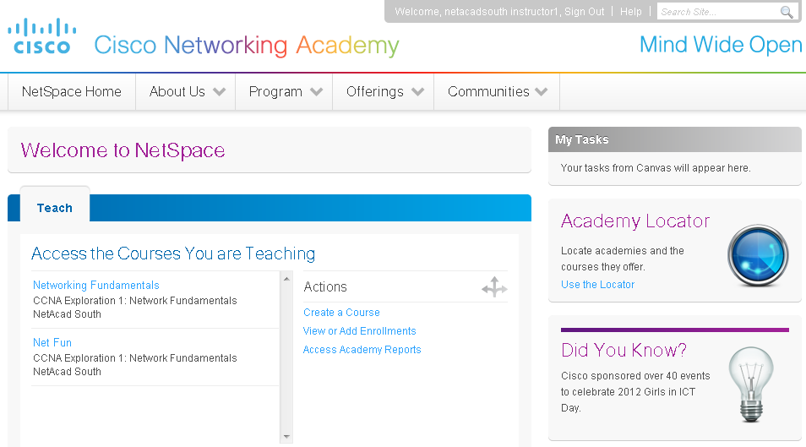

1. Introduzca la información del curso.

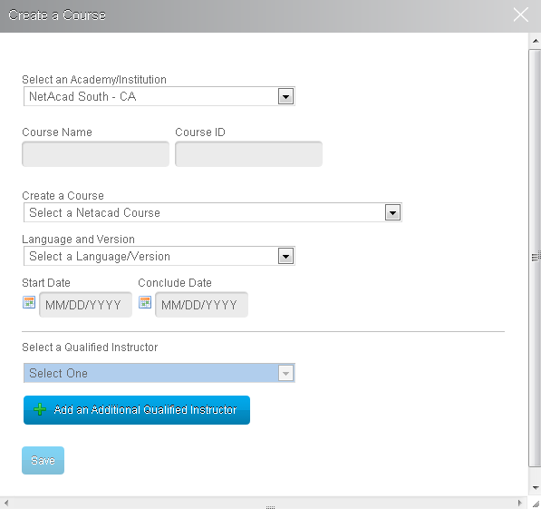

Seleccione un Qualified Instructor (Instructor cualificado). Únicamente aparecerán en la lista los instructores que estén cualificados.

Introduzca una Start Date (Fecha de inicio) y una Conclude Date (Fecha de fin).

Seleccione un curso. Únicamente aparecerán en la lista los cursos para los que usted y la academia estén cualificados.

Seleccione una Academy (Academia). Únicamente aparecerán en la lista las academias en las que esté cualificado para impartir cursos.

Escriba un **Course Name (Nombre del curso)** y una **Course ID (ID. del curso)**.

Elija el idioma del curso.

1. Haga clic en **Save (Guardar)**.

# Cómo matricular alumnos

Se puede matricular a los alumnos en los cursos añadiéndolos de forma individual, cargando un archivo .CSV o creando tokens de plazas.

Cómo matricular alumnos de forma individual

Si un alumno es nuevo en Academy y no se ha matriculado antes en un curso en NetSpace, se puede matricular al alumno individualmente utilizando la herramienta Add New (Añadir nuevo).

1. Haga clic en el icono del **engranaje** que aparece a la derecha del nombre del curso.

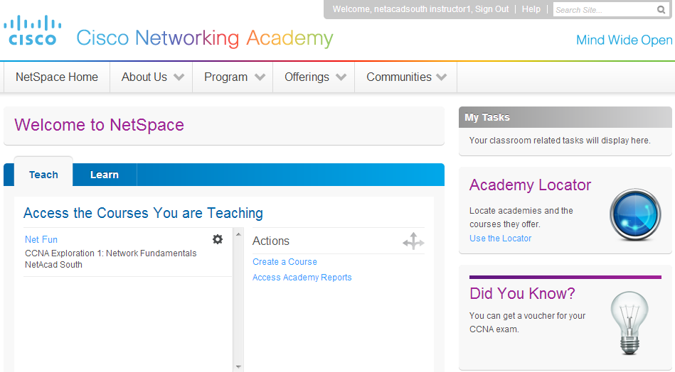

1

1. Haga clic en el icono del engranaje que aparece a la derecha de la sección **Student (Alumno)**.
2. Seleccione **Add New** **(Añadir nuevo)** de la lista desplegable.

5

4

3

2

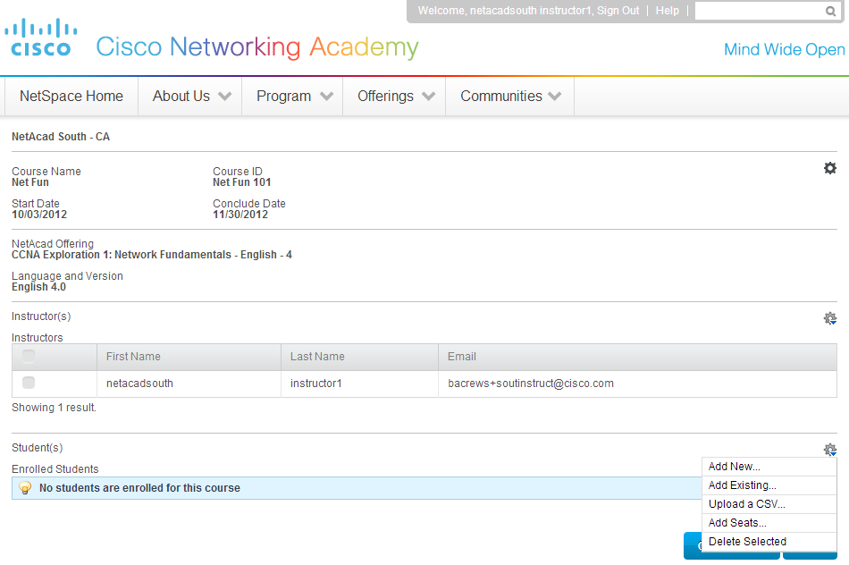

1. Introduzca la información del alumno.
2. Haga clic en **Save (Guardar)**.

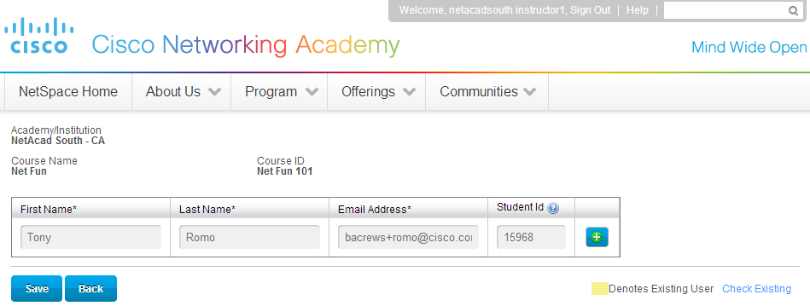

Cómo matricular alumnos actuales de forma individual

Si un alumno se ha matriculado previamente en un curso de Networking Academy ofrecido en NetSpace, se puede matricular individualmente al alumno utilizando la herramienta Add Existing (Añadir actual).

1. Haga clic en el icono del **engranaje** que aparece a la derecha del nombre del curso.
2. Seleccione **Add Existing** **(Añadir actual)** de la lista desplegable.



4

3

2

1

1. Introduzca el *nombre* o el *apellido* del alumno que va a añadir.
2. Haga clic en **Search (Buscar)**.

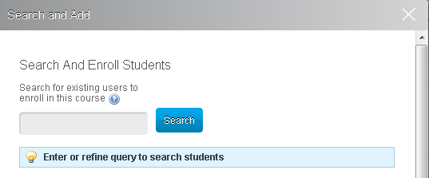

1. Marque la casilla de verificación situada a la izquierda del nombre del alumno.

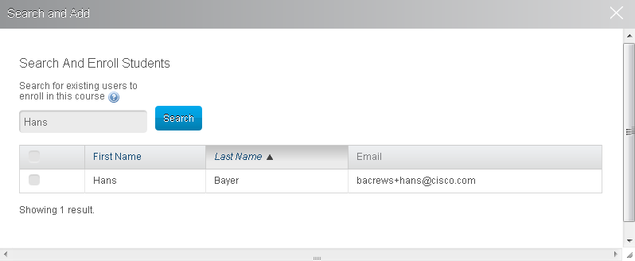

6

5

1. Haga clic en el botón **Enroll selected students (Matricular alumnos seleccionados)**

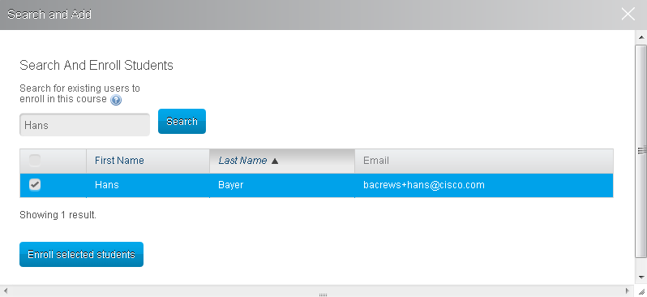

Se añade al alumno seleccionado al curso.

Matriculación masiva

También se puede matricular a los alumnos en un curso cargando un archivo .CSV.

1. Haga clic en el icono del engranaje que aparece a la derecha de la sección **Student (Alumno)**.
2. Seleccione **Upload CSV** **(Cargar CSV)** de la lista desplegable.



2

1

3

1. Haga clic en el enlace **Download (Descargar)** para descargar una plantilla .CSV.

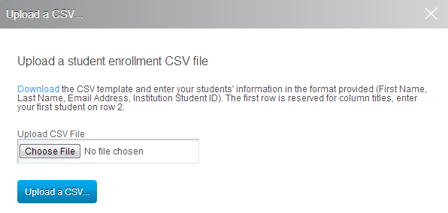

1. Introduzca o añada la información del alumno en el archivo .CSV y guárdelo.
2. Haga clic en el botón **Choose File (Seleccionar archivo)** para seleccionar el archivo .CSV.
3. Haga clic en **Upload a CSV (Cargar un CSV)**. Se cargará la lista de alumnos.



1. Haga clic en **Save (Guardar)**.

7

6

5

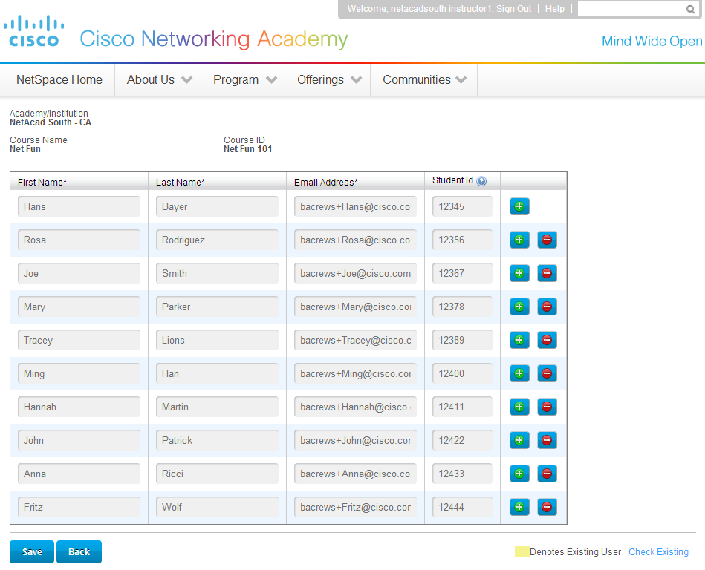

Cómo generar tokens de plazas

Los tokens de plazas permiten que los alumnos se matriculen ellos mismos en un curso. El instructor no tendrá que introducir la información de los alumnos, como el nombre o la dirección de correo electrónico.

1. Haga clic en el icono del engranaje que aparece a la derecha de la sección **Student (Alumno)**.
2. Seleccione **Add Seats** **(Añadir plazas)** de la lista desplegable.



1. Introduzca el número de plazas necesarias para el curso.
2. Haga clic en **Submit (Enviar)**. Se generará el número necesario de tokens de plazas.

4

3

2

1

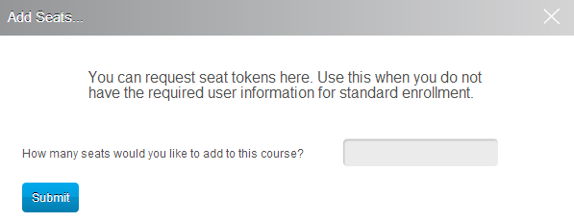

1. Haga clic en **Print this Page (Imprimir esta página)**.

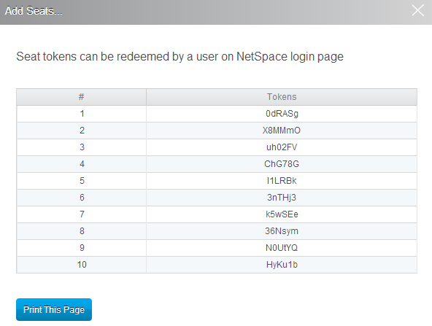

5

**Nota:** *Esta página no se puede recuperar una vez que se cierra.*

Se pueden dar tokens a los alumnos para que se matriculen ellos mismos

# Cómo publicar un curso

Cómo publicar un curso

Un curso recién creado no está aún publicado, lo que significa que los alumnos no pueden verlo. Un curso no aparecerá en la pestaña Learn (Aprender) de un alumno hasta que se publique y no será accesible hasta que llegue la fecha de inicio.

1. Haga clic en el enlace **Published (Publicado)**.

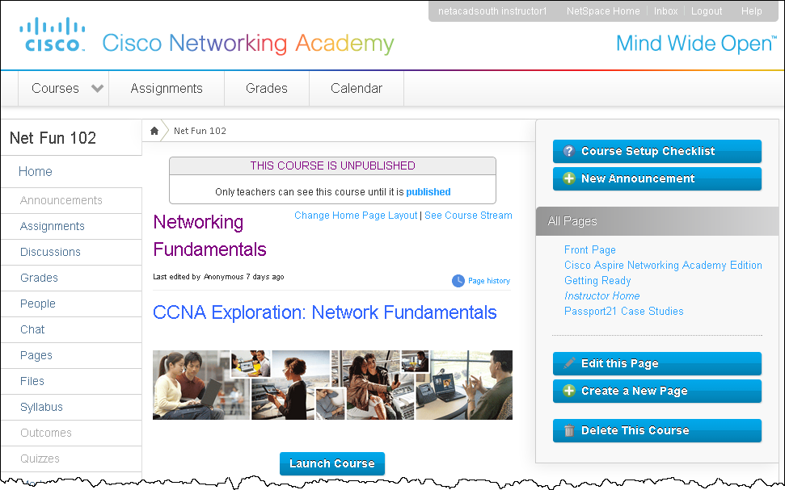

1

1. Haga clic en el botón **Publish Course (Publicar curso)**.

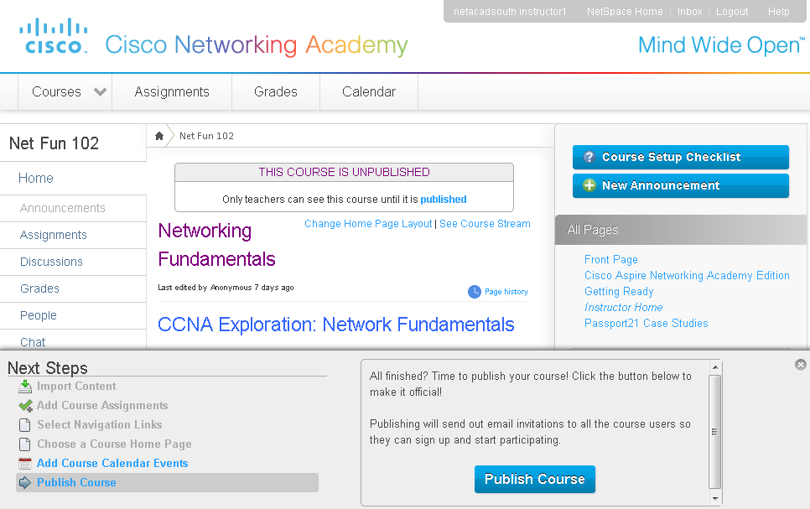

2

Ya se ha **publicado** el curso. Observe que ha desaparecido el aviso de la parte superior.

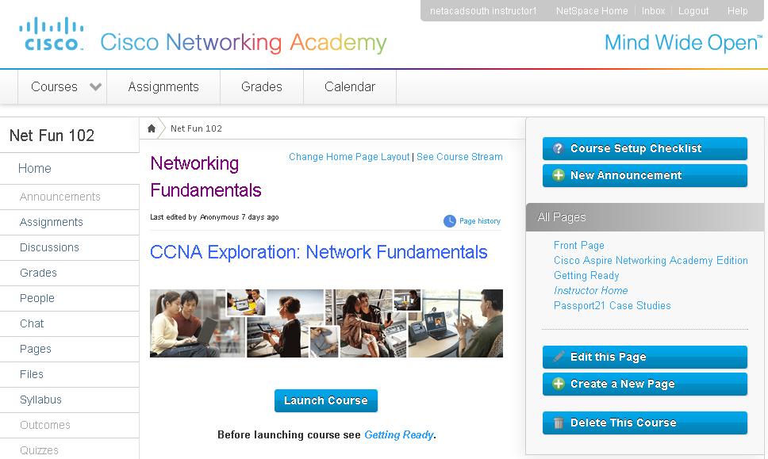

# Cómo añadir un programa de estudios

Un programa de estudios puede proporcionar información adicional importante sobre el curso, como datos de contacto del instructor, horas laborables y descripción del curso.

Cómo añadir un programa de estudios

1. Seleccione la pestaña **Syllabus (Programa de estudios)**.

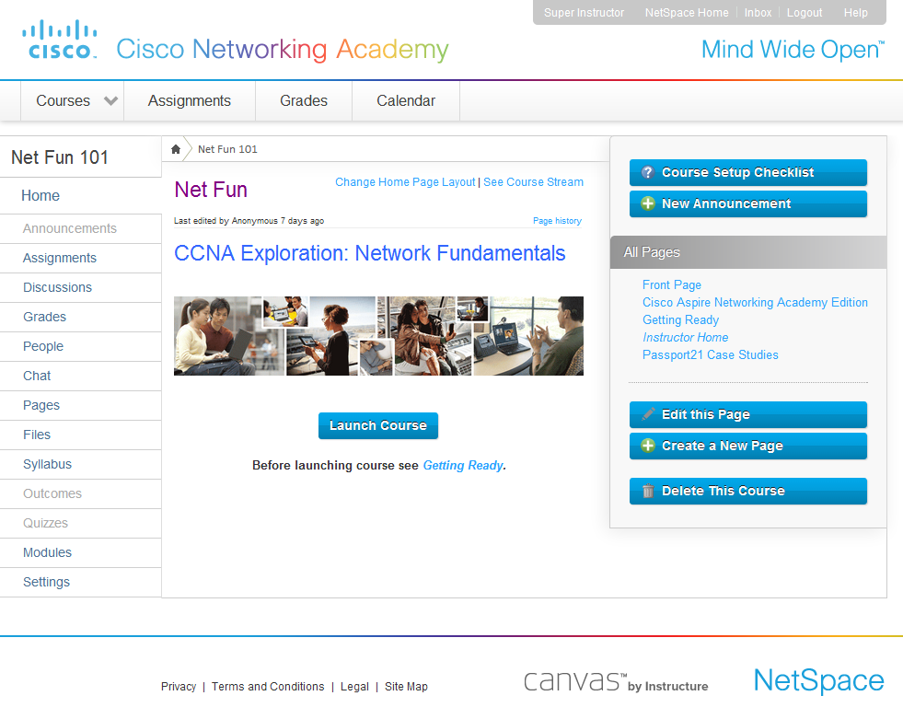

1

1. Haga clic en el botón **Edit Syllabus Description (Editar la descripción del programa de estudios)**.

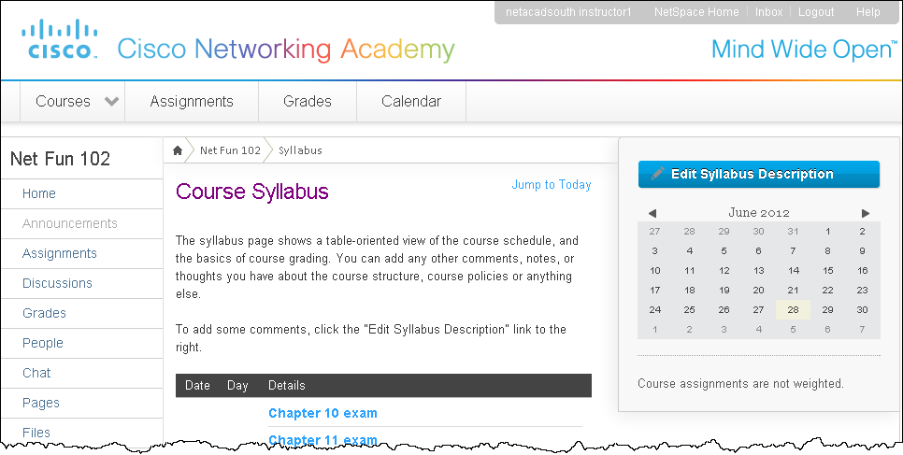

2

1. Introduzca el **content (contenido)** del programa de estudios.

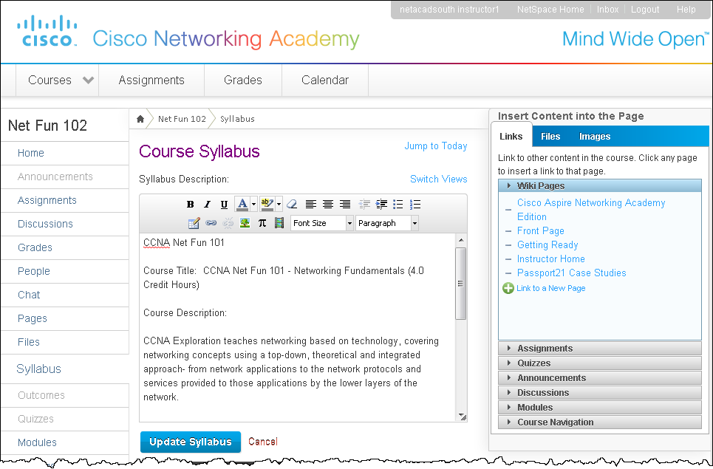

3

1. Utilice la barra de herramientas **Rich Text Formatting (Texto con formato)** para ajustar el tamaño de fuente, estilo, color y añadir un hipervínculo a una página externa.

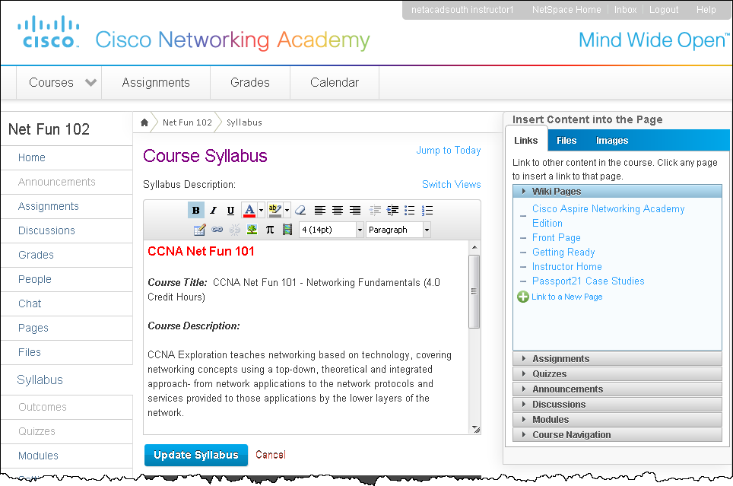

4

1. Añada enlaces a **WIKI pages (páginas WIKI)**, **files (archivos)** e **images (imágenes)** utilizando las pestañas de la derecha.



5

1. Haga clic en el botón **Update Syllabus (Actualizar programa de estudios)** cuando el programa de estudios esté completo.



6

# Cómo añadir asignaciones y grupos de asignaciones

Cada curso de Cisco Networking Academy incluirá enlaces a las evaluaciones en la pestaña Assignments (Asignaciones). Se pueden añadir en cualquier momento asignaciones y grupos de asignaciones adicionales.

Cómo añadir un grupo de asignaciones

1. Seleccione la pestaña **Assignments (Asignaciones)**.



1

1. Haga clic en el enlace **Add Assignment Group (Añadir grupo de asignaciones)**.

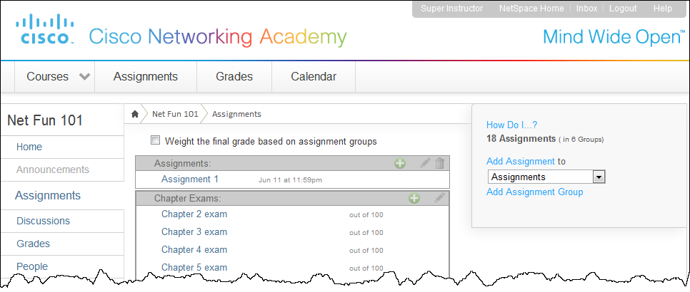

2

1. Introduzca el nombre del grupo.

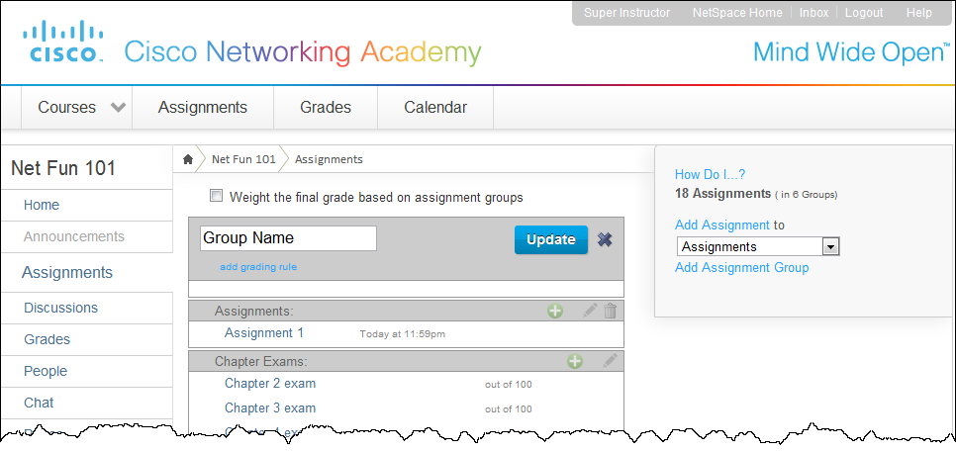

3

1. A los grupos de asignaciones se les pueden poner **reglas**, como omitir la nota más baja de cada alumno.
2. Haga clic en el botón **Update (Actualizar)**.

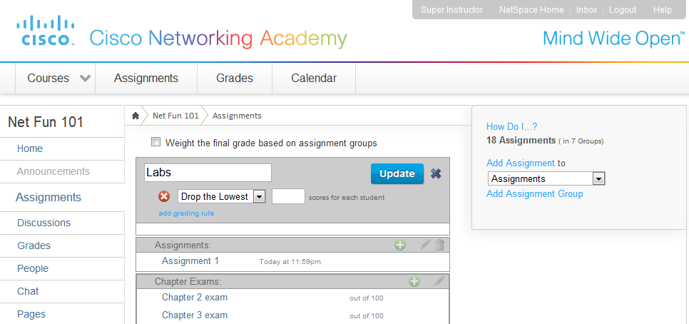

5

4

Repita los pasos anteriores para añadir grupos de asignaciones adicionales.

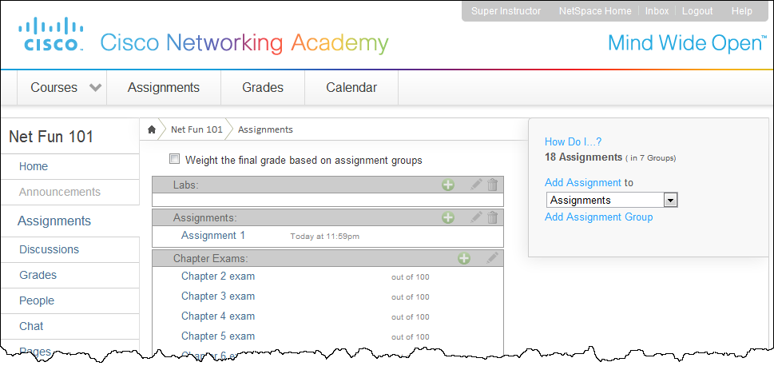

Cómo añadir una asignación

1. Seleccione la pestaña **Assignments (Asignaciones)**.



1

1. Haga clic en el enlace **Add Assignment (Añadir asignación)** o haga clic en el icono  que está situado en la barra de encabezamiento del grupo.

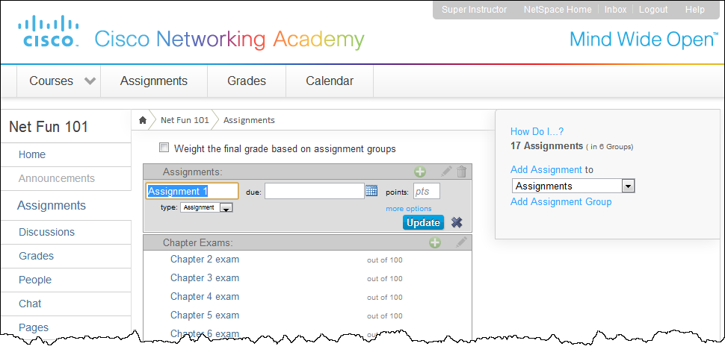

2

2

1. Introduzca la información de la asignación.
2. Haga clic en el botón **Update (Actualizar)** para añadir la asignación.



4

3

La asignación se añade a la pestaña *Assignments (Asignaciones)*, al *Syllabus (Programa de estudios)* y al *Calendar (Calendario)*.



Cómo ponderar las asignaciones

1. Marque la casilla **Weight the final grade based on assignment groups (Ponderar la calificación final en función de los grupos de asignación)**.

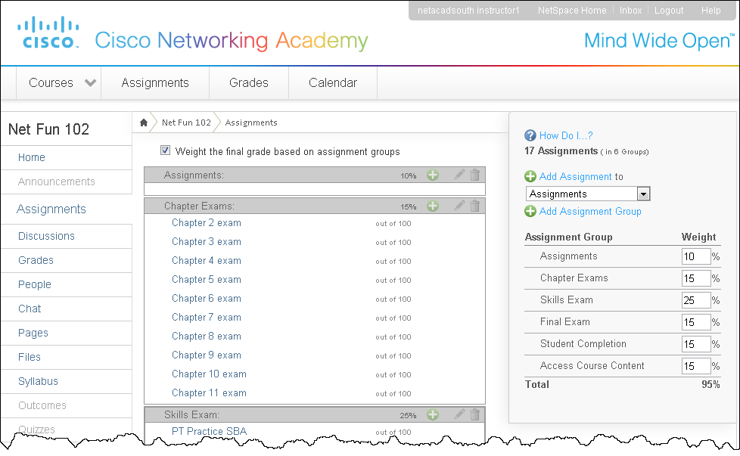

1

1. Introduzca un porcentaje ponderado para cada grupo.



21

1. Observe el porcentaje total en la parte inferior. Se ajustará automáticamente a medida que se cambien los valores.



2

# Cómo utilizar el calendario de NetSpace

El calendario de NetSpace es una función general y permite a los instructores ver las asignaciones y los eventos de todos los cursos que se están impartiendo.

Cómo programar asignaciones

1. Haga clic en el enlace **Calendar (Calendario)** en la barra de herramientas global.

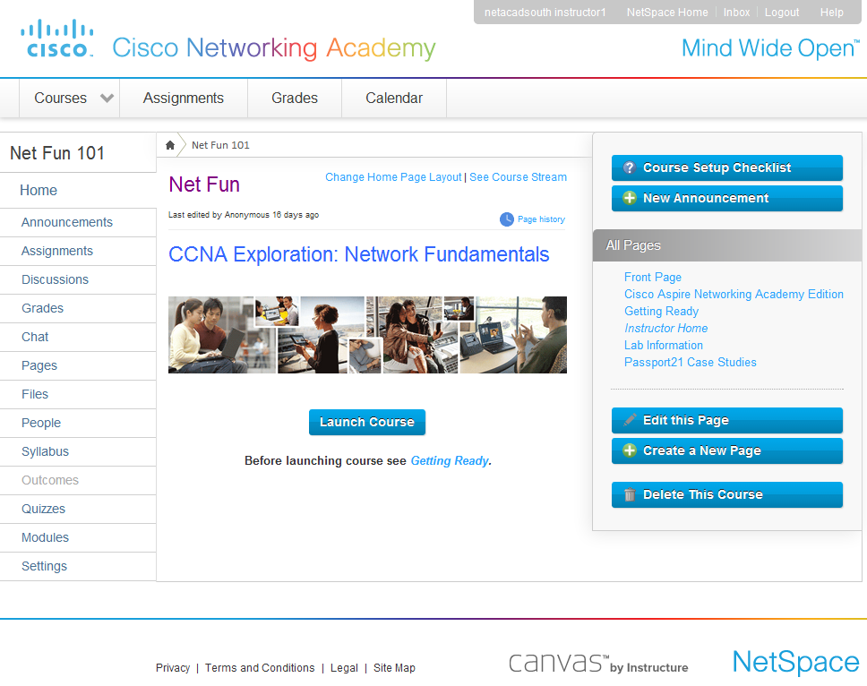

1

1. Como instructor, tendrá un calendario personal y un calendario para cada curso que esté impartiendo. Haga clic en el enlace **show undated events (mostrar eventos sin fecha)**.

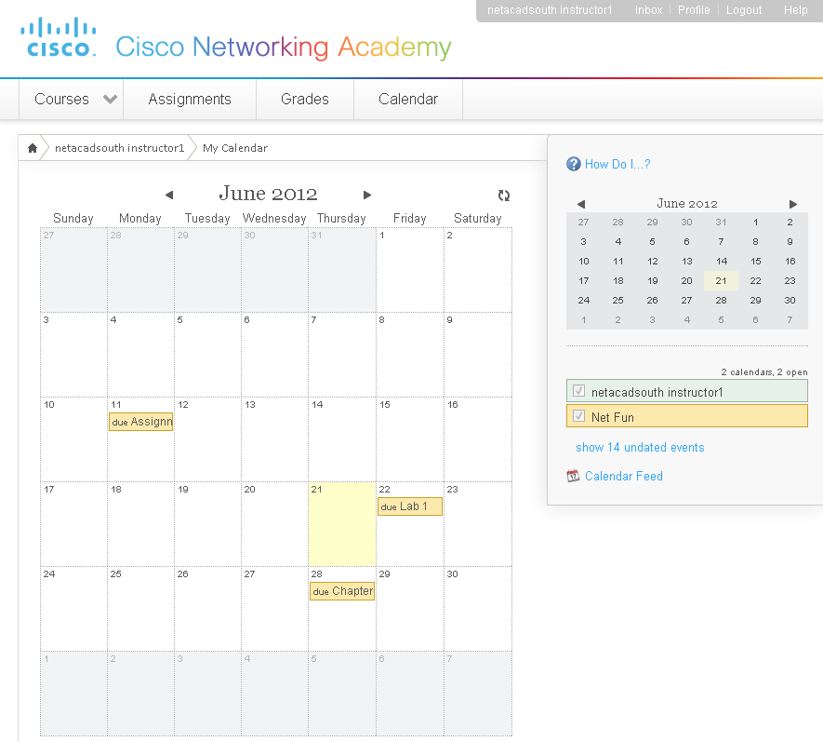

2

1. Arrastre las asignaciones de la lista **Undated Events (Eventos sin fecha)** a la fecha correspondiente del calendario.

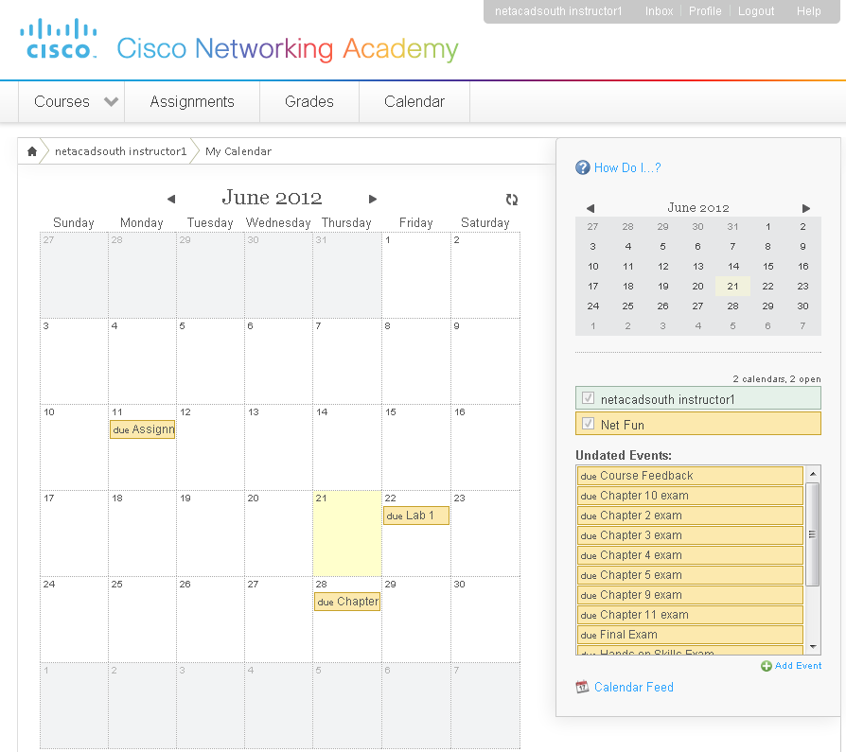

3

1. Repita los pasos anteriores hasta que se programen todas las asignaciones necesarias.

Las asignaciones programadas aparecerán en el calendario, en la pestaña asignaciones y en el programa de estudios.

Cómo programar un evento

1. Haga clic en el enlace **Calendar (Calendario)** en la barra de herramientas global.
2. Haga clic en el enlace **Add Event (Añadir enlace)**.



2

1. Introduzca un **Title (Título)**, **Date (Fecha)** y **Duration (Duración)** para el evento.

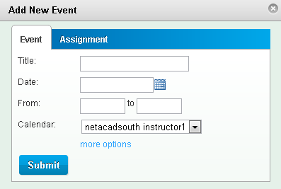

3

1. Seleccione el calendario y haga clic en **Submit (Enviar)**.  
   ***Nota:*** *Todos los alumnos ven los calendarios del curso. El calendario personal solo puede verlo el usuario.*



4

# Cómo crear anuncios

Los anuncios se utilizan normalmente para notificar a los alumnos algo importante. Por ejemplo: recordarles cuándo son los próximos exámenes, publicar vídeo o audio para toda la clase, o dirigir a los alumnos a un recurso o sitio web externo.

Cómo crear un anuncio

1. Haga clic en la pestaña **Announcements (Anuncios)**.



1

1. Haga clic en el botón **Create announcement (Crear anuncio)**.

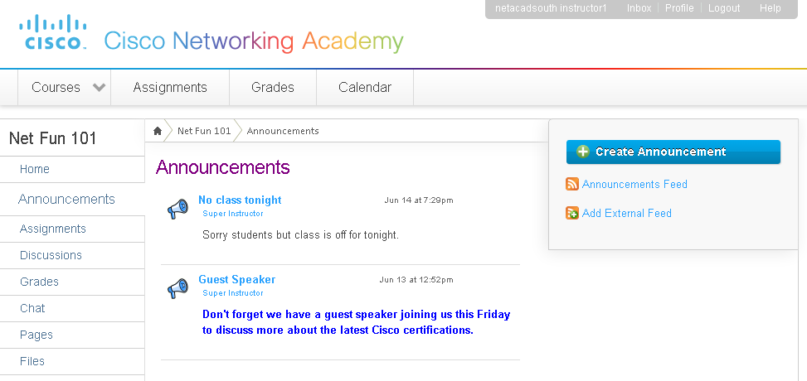

2

1. Introduzca la información del anuncio.
2. Haga clic en el enlace **More Option (Más opciones)**.

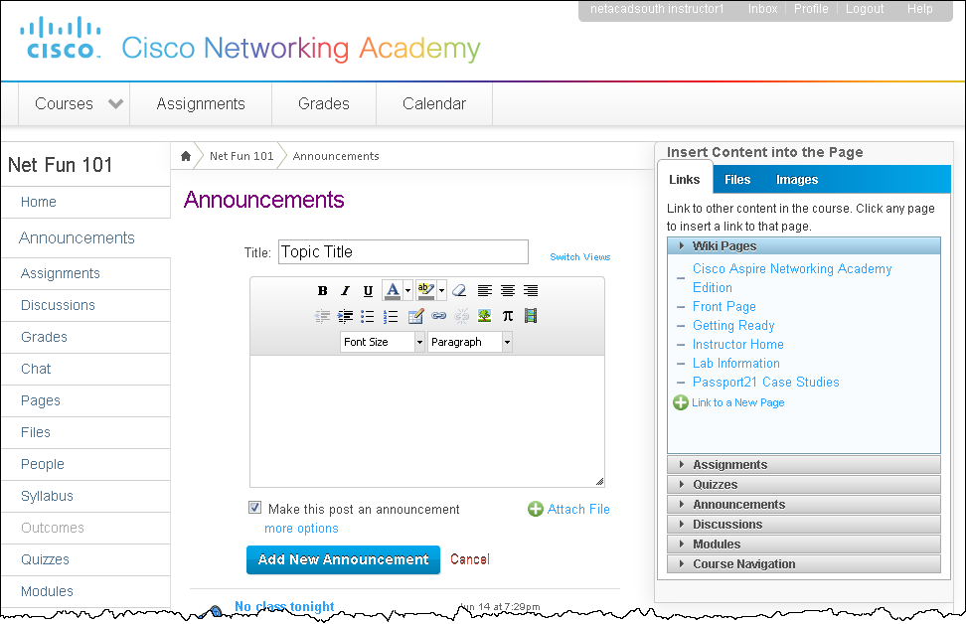

Utilice la barra de Texto con formato para añadir texto, gráficos, vídeo y audio.

Introduzca un título.

Añada enlaces a las páginas de NetSpace,   
a archivos cargados   
y a imágenes.

411

3

1. Se pueden utilizar parámetros adicionales para retrasar la publicación del anuncio o hacer que las respuestas estés visibles únicamente después de que el alumno haga una publicación. Haga clic en **Add New Announcement (Añadir un anuncio nuevo)**.

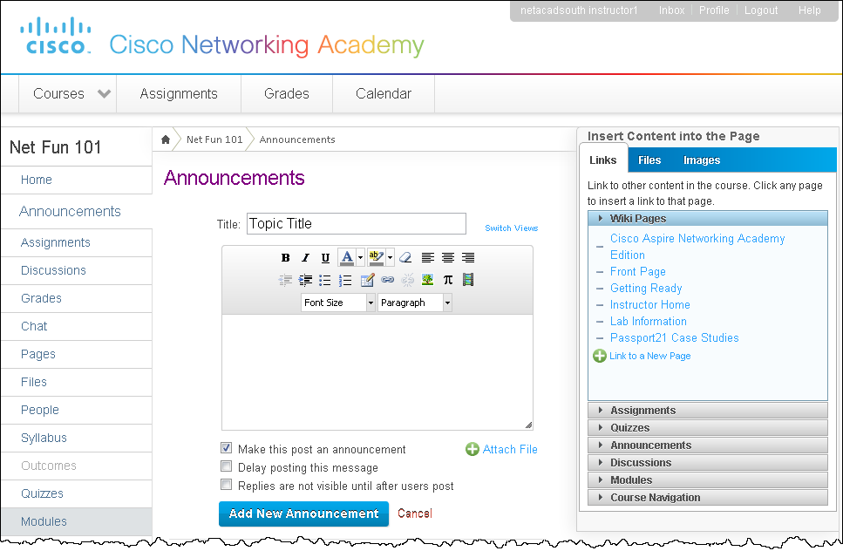

5

# Cómo crear debates

Los debates permiten a los alumnos e instructores colaborar en el entorno de clase online.

Cómo crear un debate

1. Haga clic en la pestaña **Discussions (Debates)**.



1

5

1. Haga clic en el botón **Start a New Topic (Iniciar un tema nuevo)**.

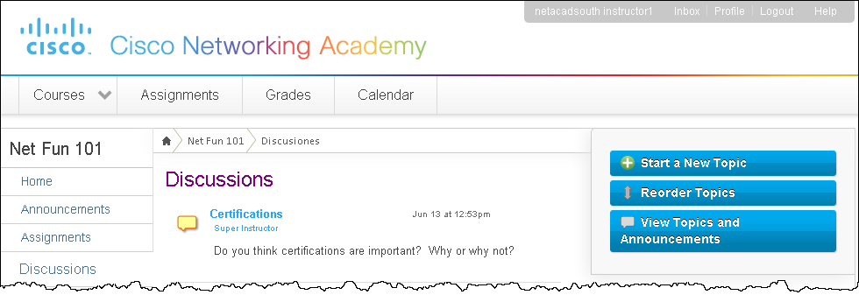

2

1. Introduzca la información sobre el debate.
2. Haga clic en el enlace **More Option (Más opciones)**.

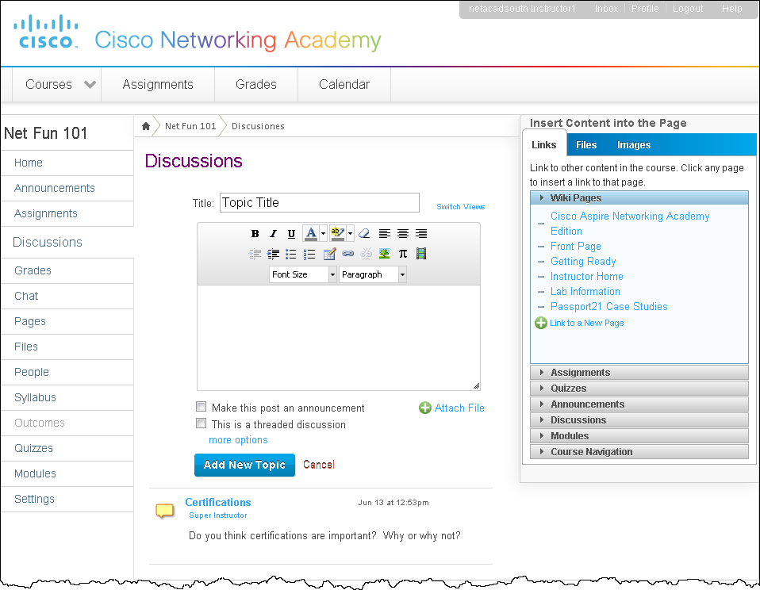

Utilice la barra de Texto con formato para añadir texto, gráficos, vídeo y audio.

Introduzca un título.

Añada enlaces a las páginas de NetSpace, a archivos cargados y a imágenes.

41

1. Se pueden utilizar parámetros adicionales para hacer el anuncio de una pregunta de debate, retrasar la publicación y para anuncios relacionados con calificaciones, entre otras cosas. Haga clic en el botón **Add New Topic (Añadir un tema nuevo)**.

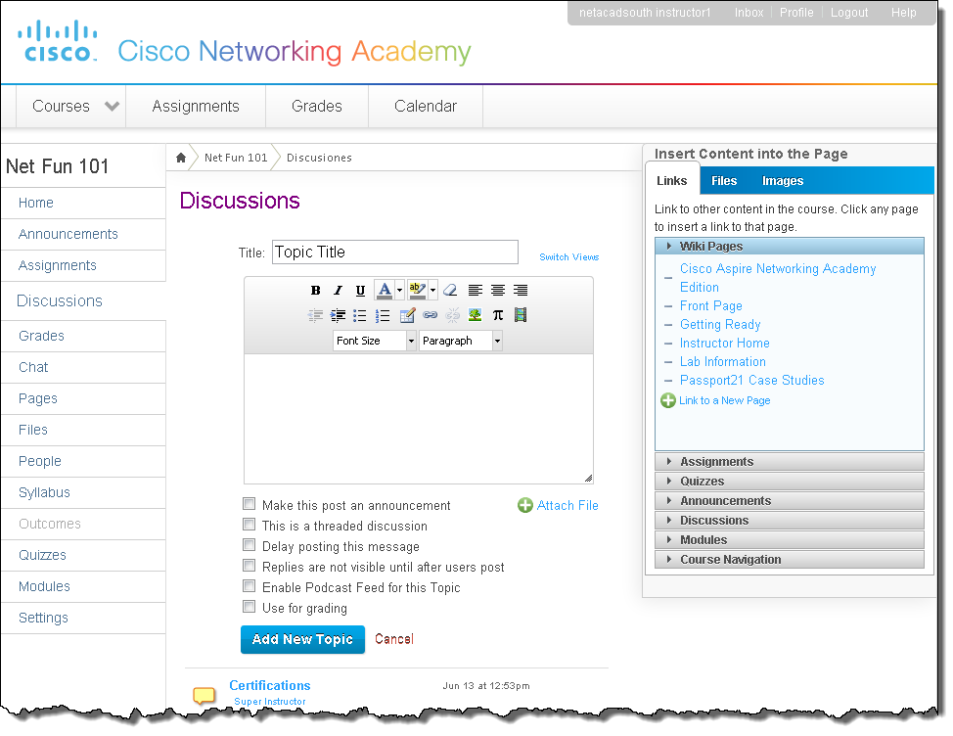

5

# Cómo utilizar la bandeja de entrada de NetSpace

La bandeja de entrada en el entorno de clase es una herramienta de mensajería que permite a los instructores y los alumnos comunicarse entre sí.

Cómo utilizar la bandeja de entrada

1. Haga clic en el enlace **Inbox (Bandeja de entrada)** en la Help Corner (Esquina de ayuda).

1



1. Introduzca el nombre de los destinatarios y el mensaje.

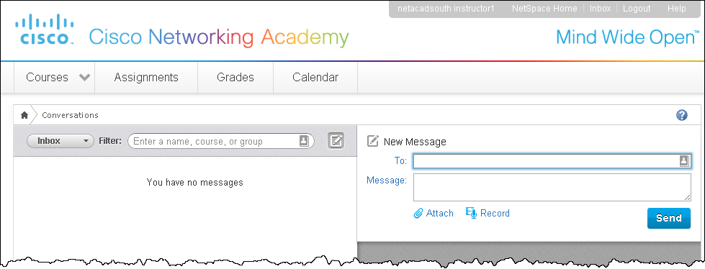

2

1. Añada adjuntos y grabe un vídeo haciendo clic en los enlaces **Attach (Adjuntar)** o **Record (Grabar)**.



1. Haga clic en el botón **Send (Enviar)** para enviar el mensaje.



3

4

Los mensajes se organizan por enviados y recibidos.

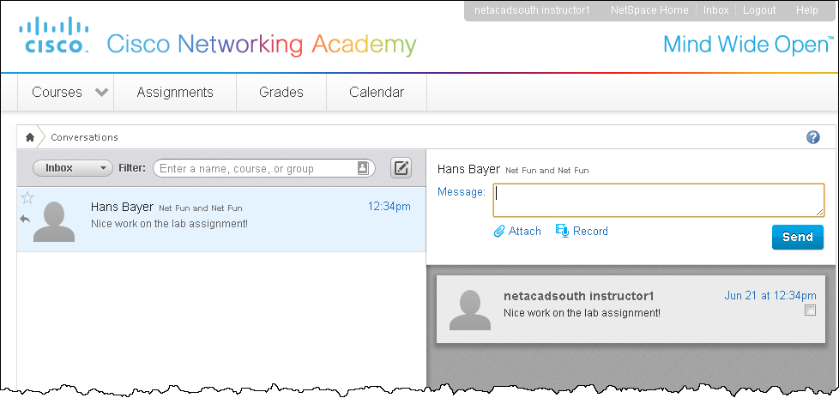

Los mensajes se convierten en hilos de debate entre usted y el alumno.

# Cómo crear grupos de alumnos

Los grupos se utilizan como herramienta de colaboración para los alumnos que están trabajando en proyectos o asignaciones de grupo. Cada grupo tiene su propio espacio de trabajo para hacer cosas como crear páginas wiki, crear y participar en debates de grupo privados, y gestionar eventos del calendario del grupo.

Cómo crear grupos de alumnos

1. Haga clic en la pestaña **People (Personas)**.



1

1. Haga clic en el botón **View Student Groups (Ver grupos de alumnos)**.

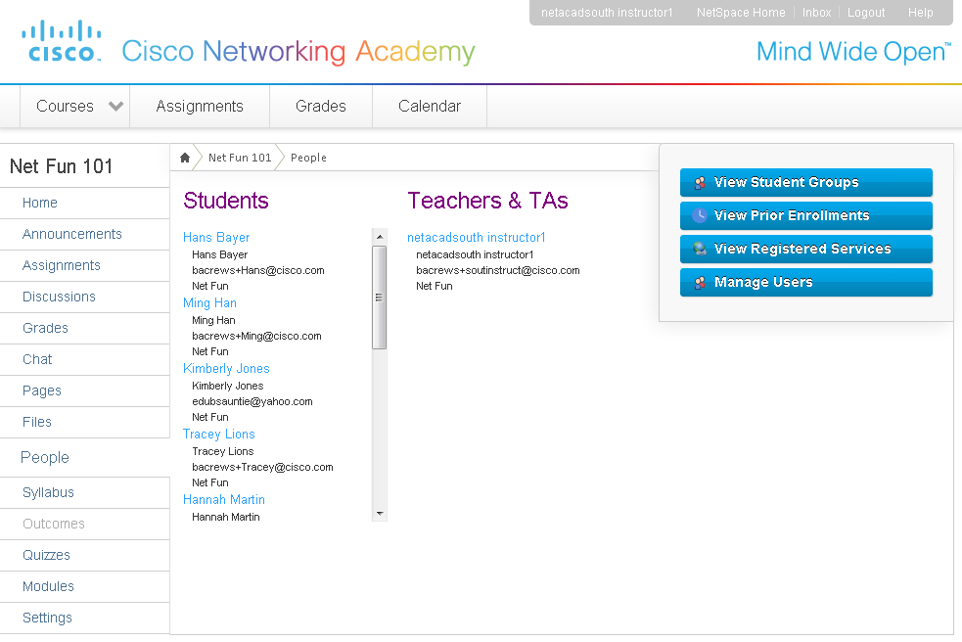

2

1. Haga clic en el botón **Make a New Set of Groups (Crear un nuevo conjunto de grupos)**.

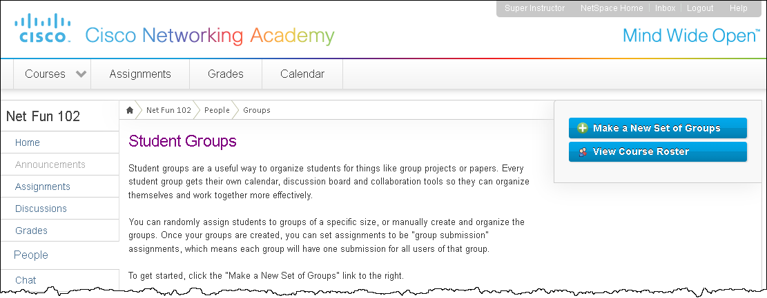

3

1. Introduzca el **Group Name (Nombre del grupo)** y otros parámetros del perfil.
2. Haga clic en **Create Category (Crear categoría)**.

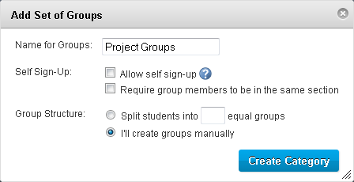

Los alumnos se pueden colocar aleatoriamente en grupos o el instructor puede añadirlos manualmente.

*Allow self sign-up (Permitir auto inscripción)* permite   
a los alumnos apuntarse ellos mismos.

5

4

1. Haga clic en el botón  para crear grupos individuales.

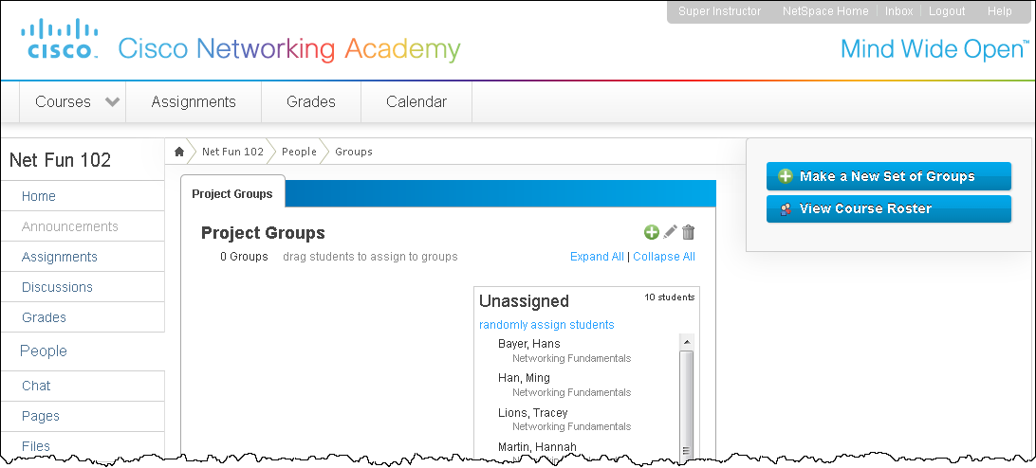

6

1. Introduzca el nombre del grupo y haga clic en **Update (Actualizar)**. Repítalo para cada grupo que cree.

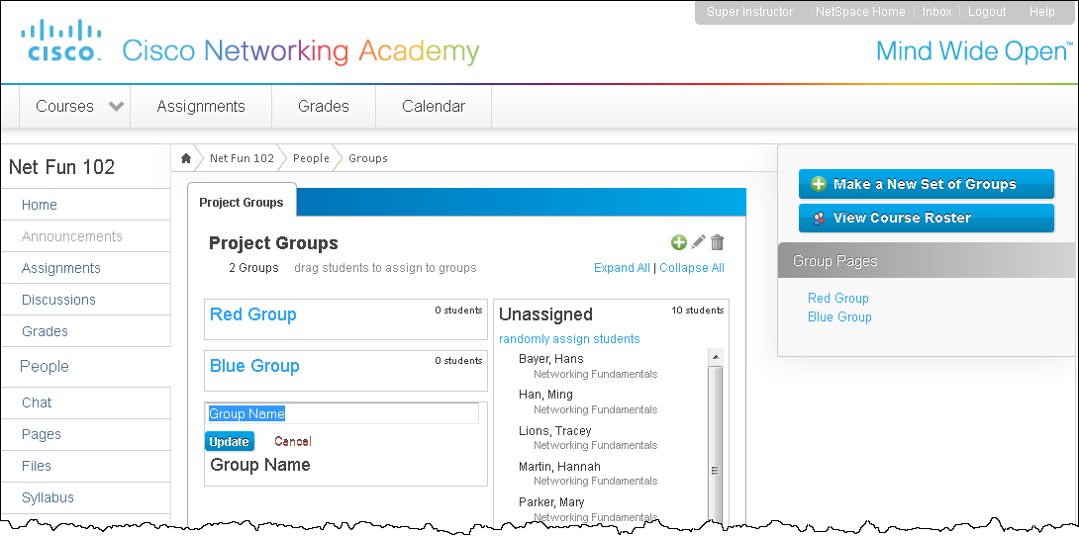

7

1. Arrastre nombres de alumnos a cada grupo para realizar asignaciones manuales.

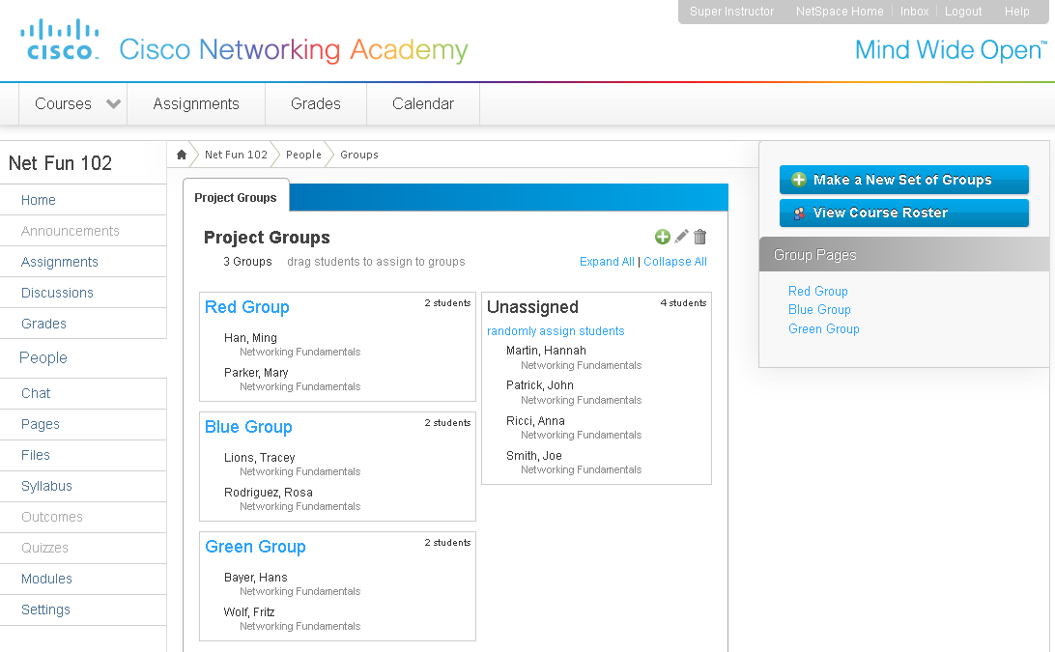

8

# Cómo añadir una prueba

Los cursos disponibles en Cisco NetSpace incluyen exámenes de los capítulos, un examen final y otras asignaciones, dependiendo del curso. El instructor puede crear pruebas personalizadas adicionales.

Cómo añadir una prueba

1. Haga clic en la pestaña **Quizzes (Pruebas)** de la barra de herramientas de navegación del curso.

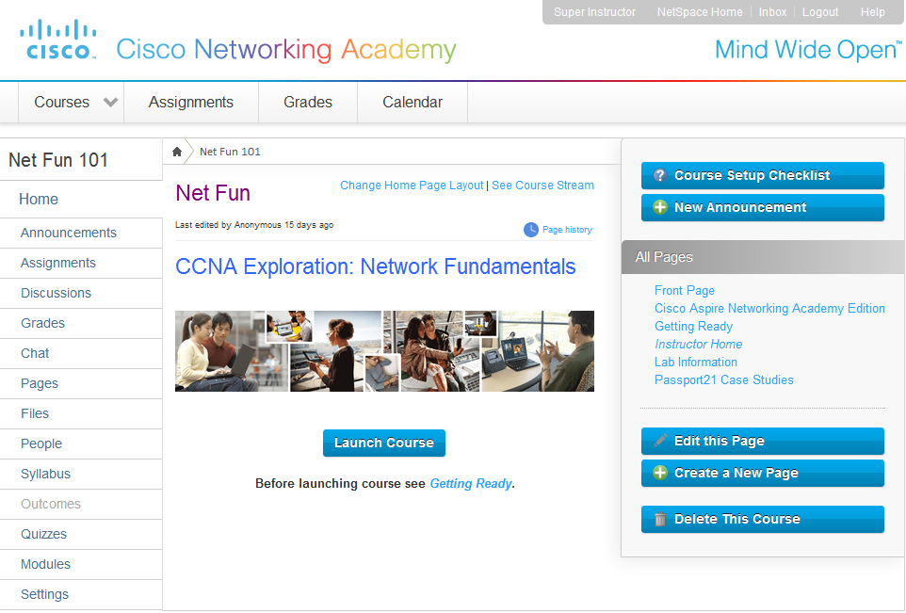

1

1. Haga clic en el botón **Create a New Quiz (Crear una prueba nueva)**.

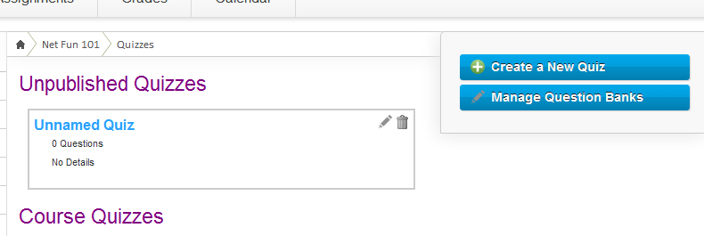

2

1. Introduzca **instructions (instrucciones)** para la prueba.
2. Haga clic en el enlace **New Question (Pregunta nueva)**.

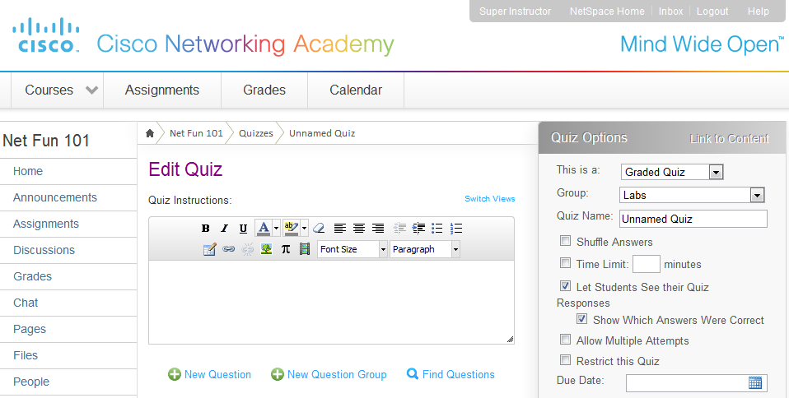

3

4

1. Introduzca la **question name (nombre de la pregunta)**, **pointvalue (valor en puntos)** y seleccione **questiontype (tipo de pregunta)**.
2. Introduzca la pregunta.

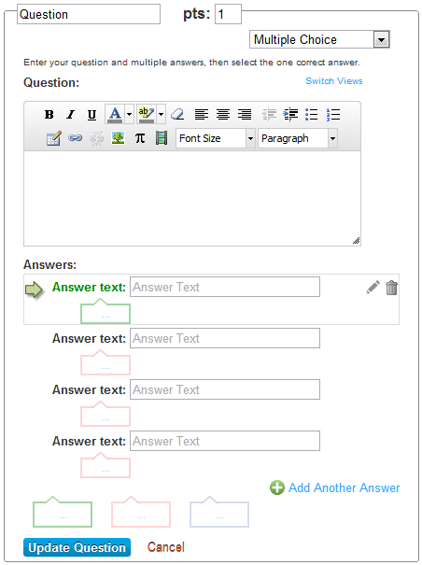

6

5

1. Introduzca las soluciones posibles.
   1. Haga clic a la izquierda de la solución para añadir una  y marcarla como la respuesta correcta.
   2. Haga clic en  o  para añadir un comentario para las respuestas correctas e incorrectas.
2. Haga clic en el botón **Update Question (Actualizar pregunta)** para añadir las soluciones a la pregunta.



8

7

Repita el paso anterior para añadir preguntas adicionales.

Cómo modificar las opciones de las pruebas

1. Introduzca el **Quiz Name (Nombre de la prueba)**:
2. Modifique los parámetros adicionales si es necesario.

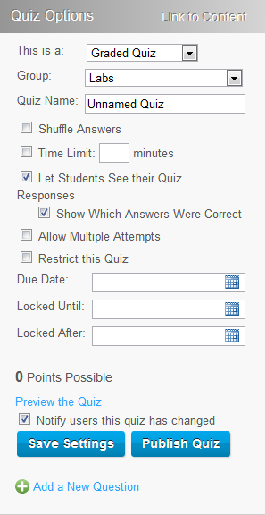

3

2

1

1. Haga clic en el botón **Save Settings (Guardar parámetros)**.

Cómo publicar una prueba

Es necesario publicar las pruebas para que los alumnos puedan verlas.

Haga clic en el botón **Publish Quiz (Publicar prueba)** situado en el cuadro *Quiz Options (Opciones de la prueba)*.



# Cómo trabajar con evaluaciones

En NetSpace los exámenes se pueden activar utilizando los parámetros predeterminados o personalizados. Estos parámetros se pueden modificar en cualquier momento utilizando la función Manage Activation (Gestionar activación).

Cómo activar un examen utilizando parámetros predeterminados

1. Haga clic en la pestaña **Assignment (Asignación)**.



1

1. Haga clic en el enlace del examen que quiere activar.

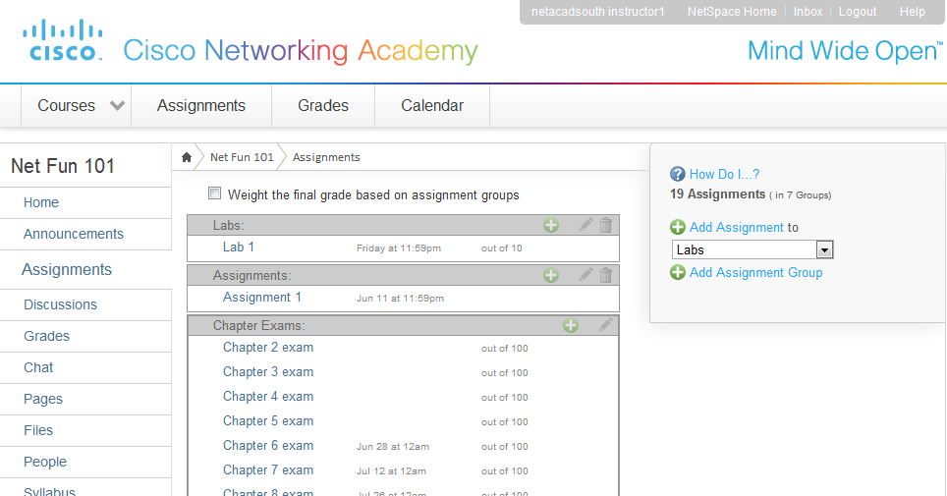

2

1. Haga clic en el botón **Load activity in a new window (Cargar actividad en una ventana nueva)**.

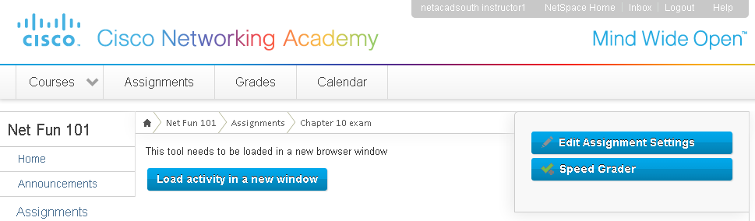

3

1. Haga clic en el enlace **Assessment Activation (Activación de la evaluación)**.

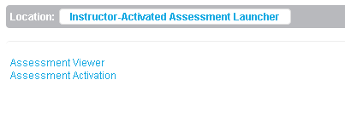

4

1. Seleccione cómo se administrará el examen.
2. Haga clic en **Next (Siguiente)**.

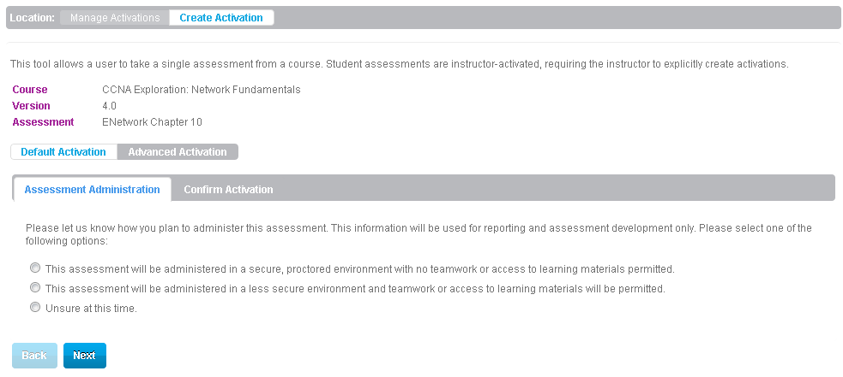

6

5

1. Revise los parámetros de activación predeterminados y haga clic en el botón **Create Default Activation (Crear activación predeterminada)**.

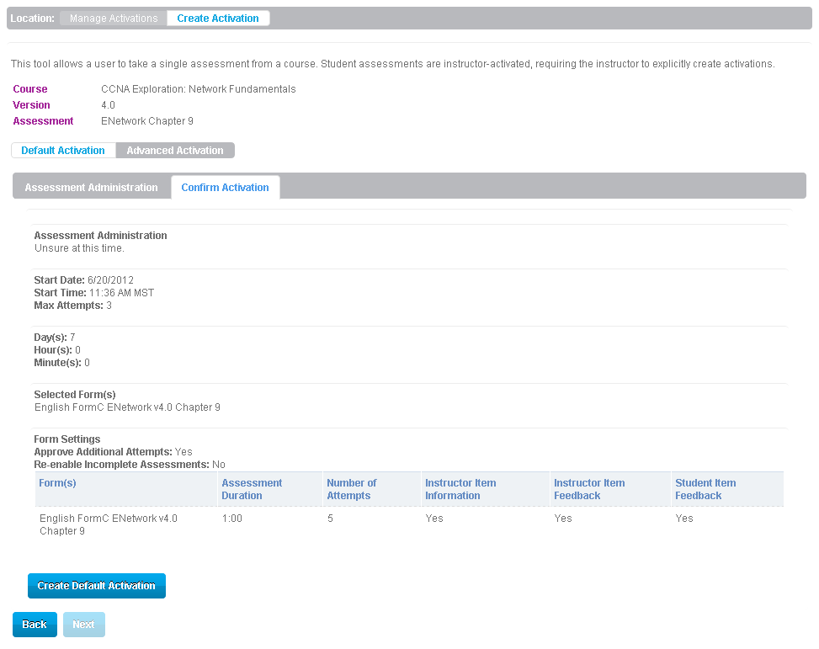

7

Cómo activar un examen utilizando parámetros personalizados.

1. Haga clic en la pestaña **Assignment (Asignación)**.



1

1. Haga clic en el enlace del examen que quiere activar.



2

1. Haga clic en el botón **Load activity in a new window (Cargar actividad en una ventana nueva)**.



3

1. Haga clic en el enlace **Assessment Activation (Activación de la evaluación)**.



4

1. Seleccione la pestaña **Advanced Activation (Activación avanzada)**.



5

1. Seleccione cómo se administrará el examen.
2. Haga clic en **Next (Siguiente)**.

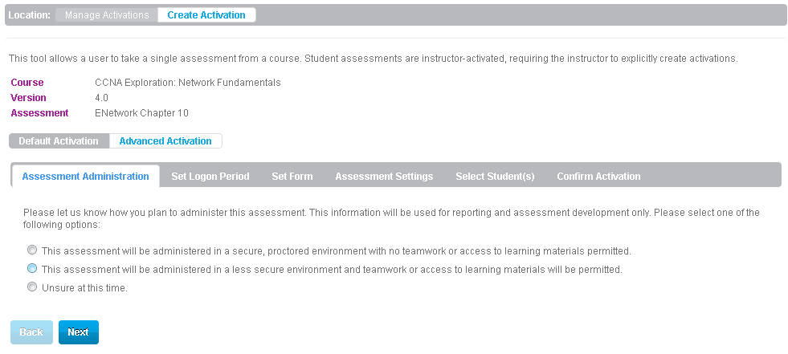

6

7

1. Seleccione la disponibilidad del examen y su duración.
2. Haga clic en **Next (Siguiente)**.

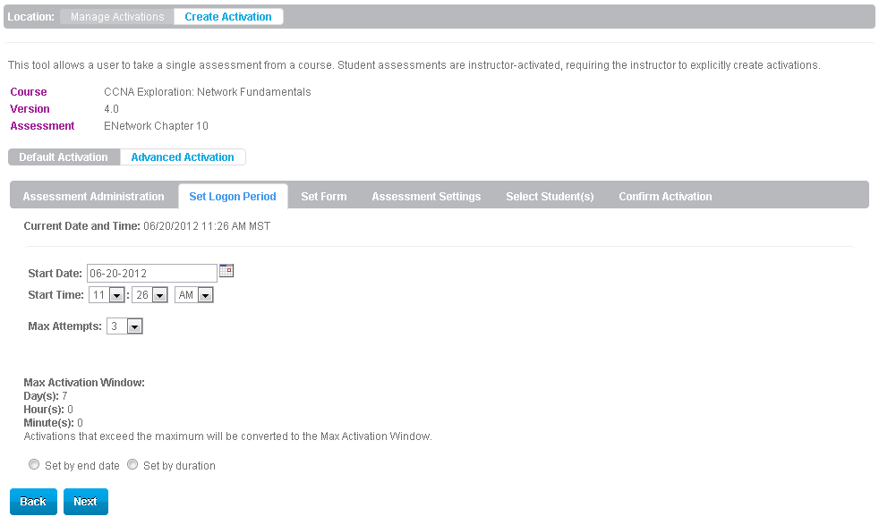

8

9

1. Seleccione las opciones del **Form (Formulario)**.
2. Haga clic en **Next (Siguiente)**.

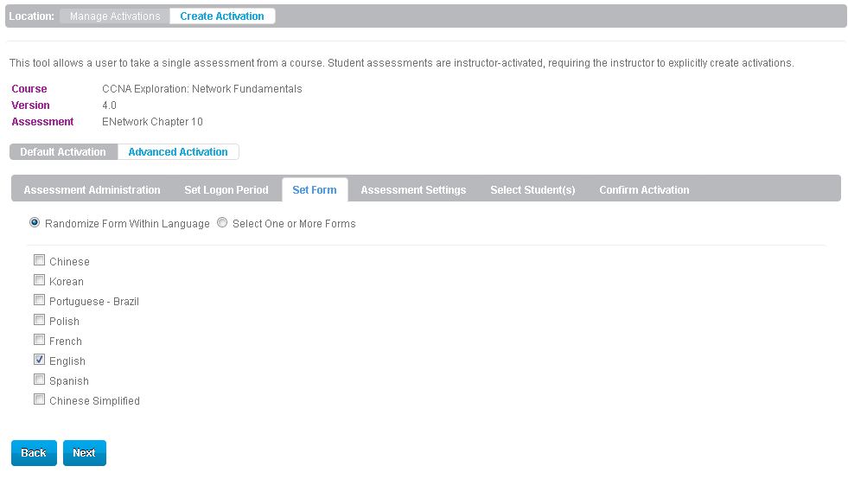

10

11

1. Ajuste los **Assessment Settings (Parámetros de evaluación)** si es necesario.
2. Haga clic en **Next (Siguiente)**.

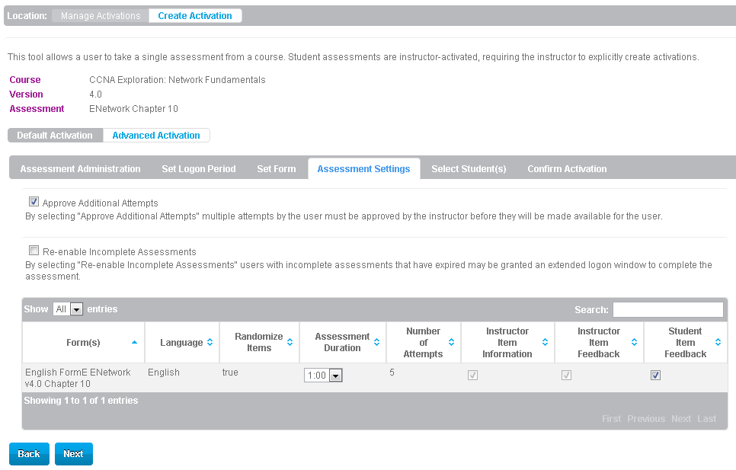

13

12

1. Seleccione todos los alumnos o alumnos concretos y haga clic en **Next (Siguiente)**.

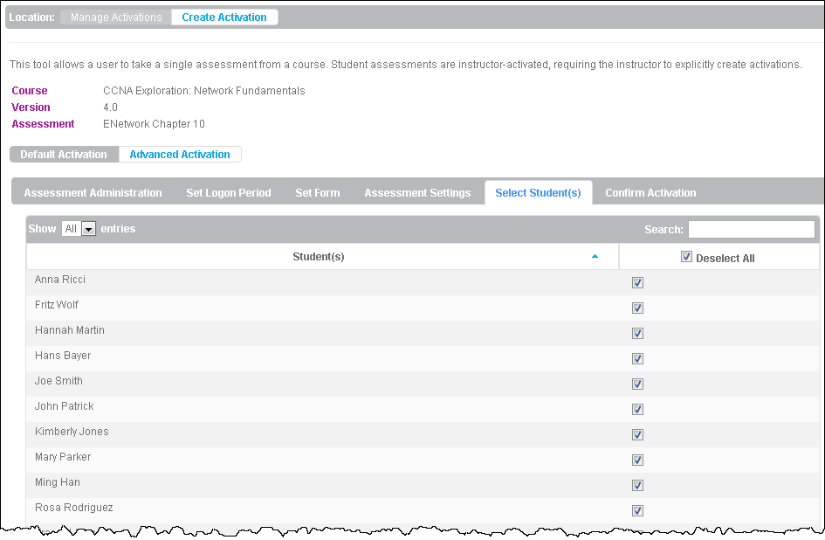

14

1. Revise los parámetros de activación.
2. Haga clic en el botón **Create Advanced Activation (Crear activación avanzada)**.

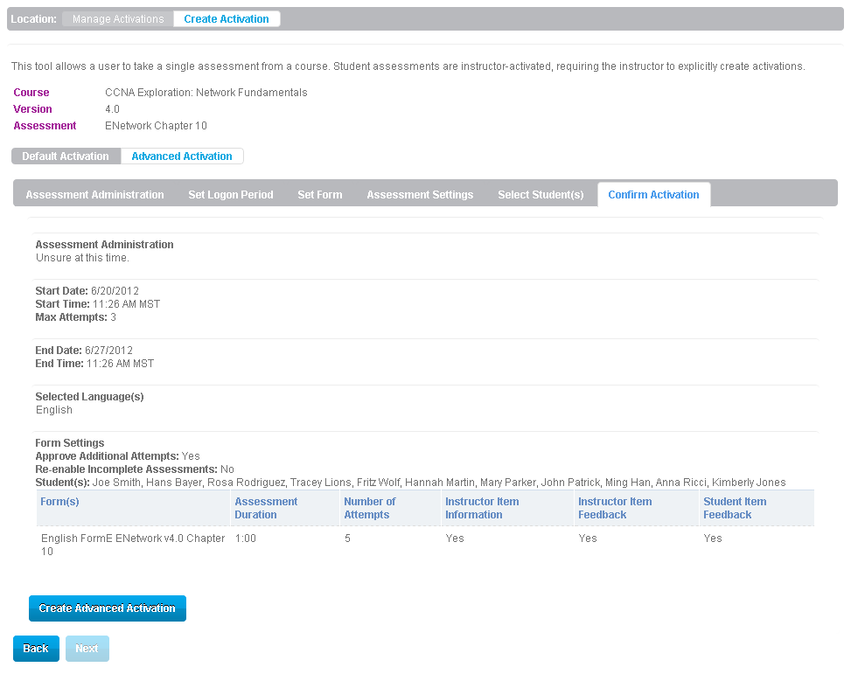

16

15

El examen estará disponible para los alumnos a partir de la fecha de inicio fijada.

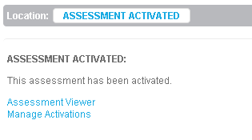

Cómo gestionar las activaciones de evaluación: activación de un examen para un alumno.

1. Haga clic en la pestaña **Assignment (Asignación)**.



1

1. Haga clic en el enlace del examen que quiere activar.



2

1. Haga clic en el botón **Load activity in a new window (Cargar actividad en una ventana nueva)**.



3

1. Haga clic en el enlace **Manage Activations (Gestionar activaciones)**.

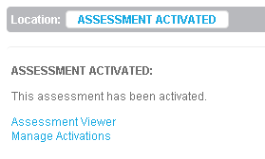

4

1. Haga clic en el enlace Create Activation (Crear activación) para que se añada al alumno.

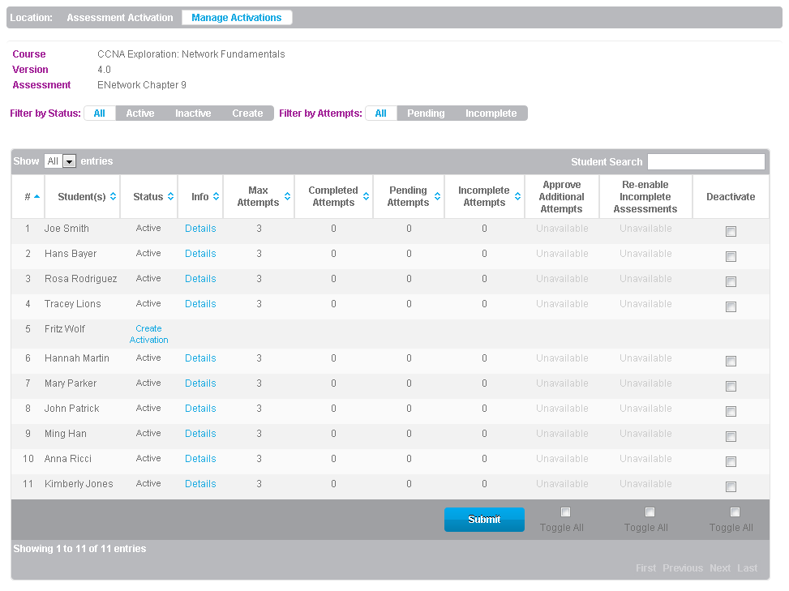

5

1. Seleccione cómo se administrará el examen.
2. Haga clic en **Next (Siguiente)**.



6

7

1. Revise los parámetros de activación predeterminados y haga clic en el botón **Create Default Activation (Crear activación predeterminada)**.



8

Cómo acceder al resumen de evaluación desde la pestaña Grades (Calificaciones).

El resumen de evaluación proporciona una vista comparativa de la clase y otros alumnos de Networking Academy de todo el mundo. Se puede acceder al resumen de evaluación tanto desde la pestaña Grades (Calificaciones) como desde la pestaña Assignments (Asignaciones).

1. Haga clic en la pestaña **Grades (Calificaciones)**.



1

1. Haga clic en el enlace al **exam (examen)**.

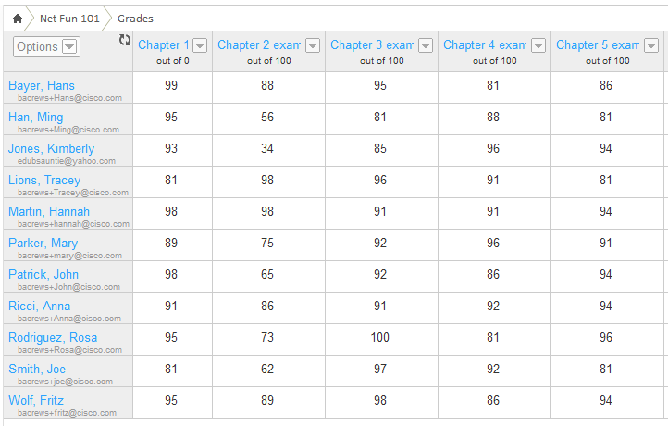

2

1. Haga clic en el botón **Load activity in a new window (Cargar actividad en una ventana nueva)**.

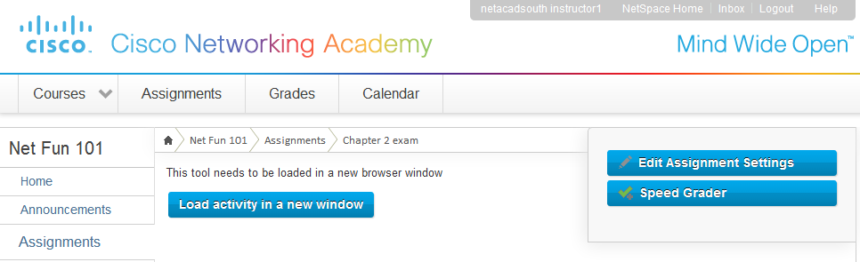

3

1. Haga clic en el enlace **Student Performance Summary (Resumen del rendimiento del alumno)**.

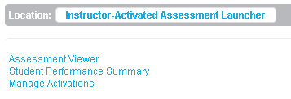

4

1. Seleccione la pestaña **Assessment Summary (Resumen de evaluación)**.

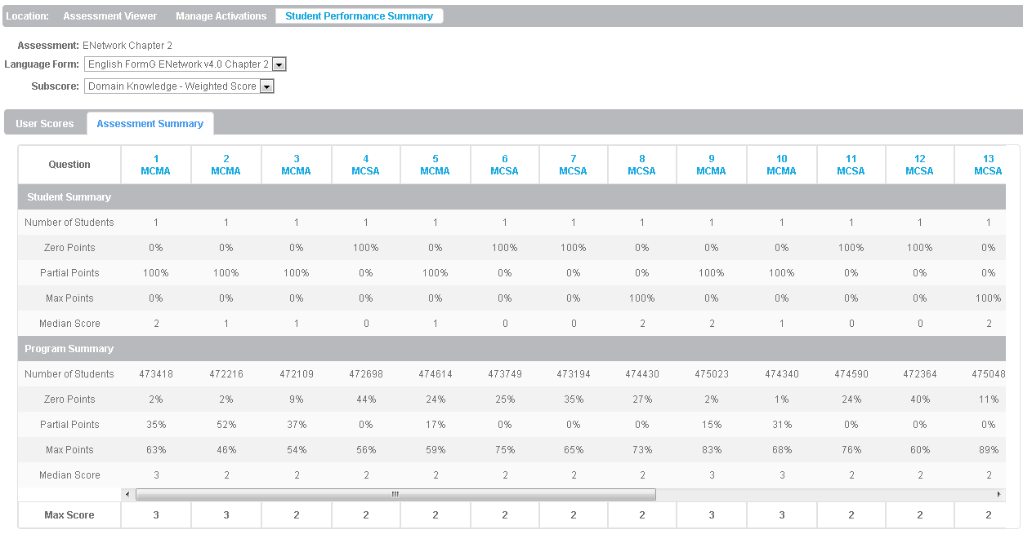

5

En las evaluaciones se proporcionan cuatro tipos principales de preguntas:

* **MCMA** - Tipo test/De opción múltiple
* **MCSA** - Tipo test/De opción única
* **FIB** - Rellenar huecos
* **Interactive** - Tareas interactivas (PTSA, Arrastrar y soltar, etc.)



Los valores de las filas de puntuación **Zero (Cero)**, **Partial (Parcial)** y **Max (Máx.)** indican el porcentaje de alumnos de la clase (o programa de Academy) que recibió la puntuación de cero, parcial o máxima en la tarea.



**Number of Students (Número de alumnos)** se refiere al número total de alumnos que se han presentado para la tarea.



Cómo acceder al resumen de evaluación desde la pestaña Assignments (Asignaciones).

1. Haga clic en la pestaña **Assignments (Asignaciones)**.



1

1. Haga clic en el enlace al **exam (examen)**.



2

1. Siga los pasos 3 – 5 anteriores.

# Cómo utilizar los Grade Books (Boletines de calificaciones)

El boletín de calificaciones de NetSpace es una función fantástica para registrar y hacer un seguimiento de las asignaciones y las calificaciones de evaluación de los alumnos. Los exámenes se registran aquí automáticamente a medida que los alumnos completan la evaluación.

Cómo añadir calificaciones

1. Seleccione la pestaña **Grades (Calificaciones)**.



1

1. Haga clic en una celda para añadir una calificación.   
   ***Nota:*** *Las calificaciones de los exámenes de los capítulos que se registran automáticamente las puede modificar manualmente el instructor para reflejar calificaciones alternativas como créditos extras.*

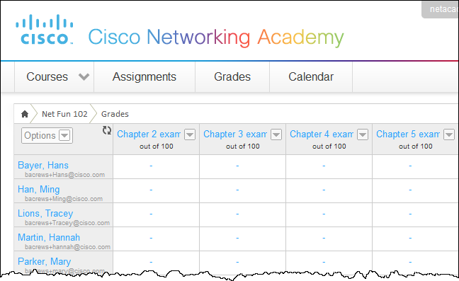

2

1. Introduzca una puntuación.

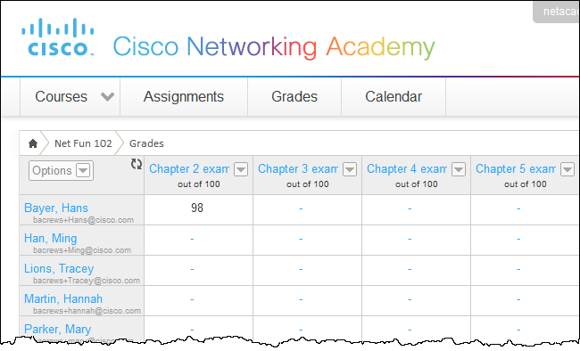

3

Cómo comentar las calificaciones de los alumnos

1. Colóquese sobre la calificación que desea comentar.
2. Haga clic en la viñeta de comentarios que aparece en la esquina superior derecha.

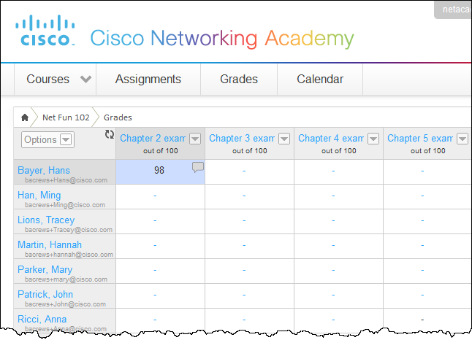

2

1. Introduzca un comentario para el alumno.
2. Haga clic en **Update (Actualizar)**.

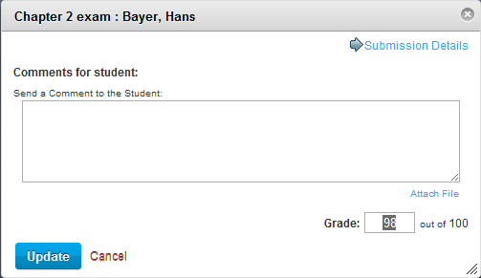

4

3

Se le envía un mensaje al alumno a través del método de su método de contacto preferido.

Las calificaciones de los exámenes también se pueden cambiar manualmente utilizando la pestaña Grade Book (Boletín de calificaciones).

# Cómo modificar el perfil de NetSpace

El perfil de NetSpace contiene tres secciones principales: Información del usuario, Preferencias de notificación y Servicios web.

Cómo modificar la información del usuario

A la información de perfil del usuario se accede haciendo clic en el nombre de usuario en la Help Corner (Esquina de ayuda) desde la página NetSpace Home (Inicio de NetSpace) o la página Course Home (Inicio del curso).

1. Seleccione el **user name (nombre de usuario)** en la Help Corner (Esquina de ayuda).



1. Haga clic en el enlace **Change (Cambiar)** para añadir una imagen de perfil.
2. Introduzca la información de usuario.

***Nota: \**** *indica los campos obligatorios.*

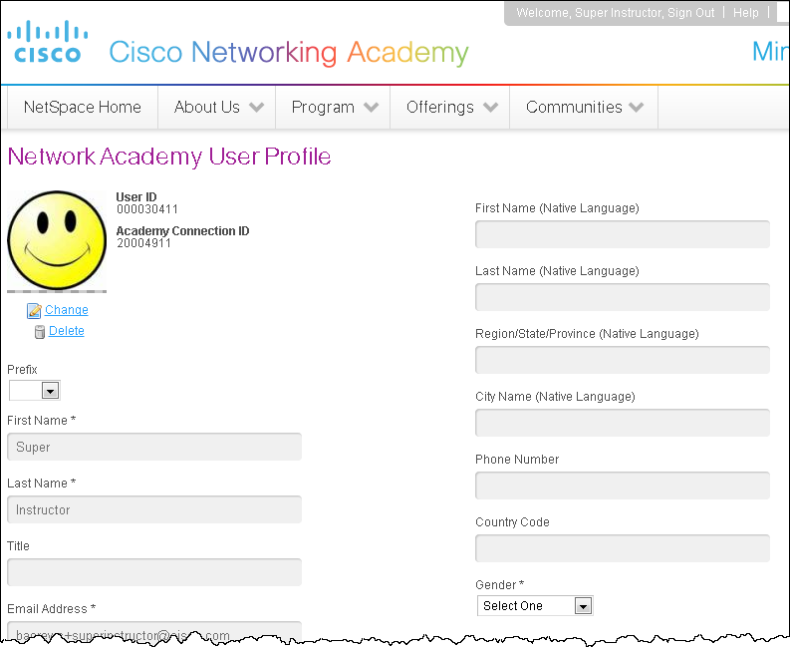

41

3

2

1. A la derecha se puede añadir información adicional del usuario para permitir que se realice la búsqueda en el idioma materno del usuario. Estos no son campos obligatorios.
2. Aquí es donde se puede cambiar la contraseña del usuario.
3. Haga clic en **Notification Preferences (Preferencias de notificación)** para seleccionar la frecuencia y método de comunicación de notificaciones durante el curso.

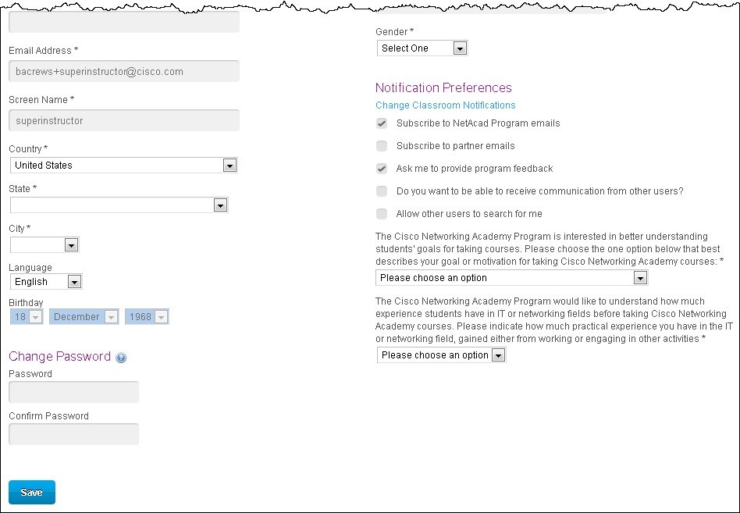

6

5

Preferencias de notificación - Correo electrónico

Las preferencias de notificación se pueden configurar como sigue:

* ** -** Notificarme en el acto**.**
*  **-** Enviarme un resumen diario**.**
*  **-** Enviarme un resumen semanal**.**
*  **-** No enviarme nada**.**

1. Pase el ratón por el área de notificación. Aparecerán las opciones.
2. Seleccione la que desee.

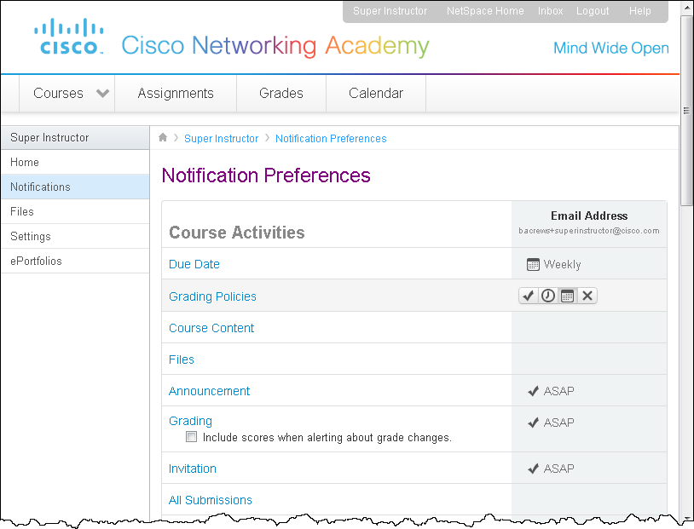

Preferencias de notificación – Mensaje de texto

1. Desde *Notification Preferences (Preferencias de notificación)*, haga clic en la pestaña **Settings (Configuración)**.

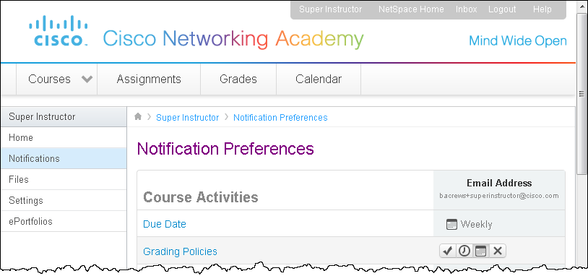

1

1. Haga clic en el enlace **Add Contact Method (Añadir método de contacto)**.

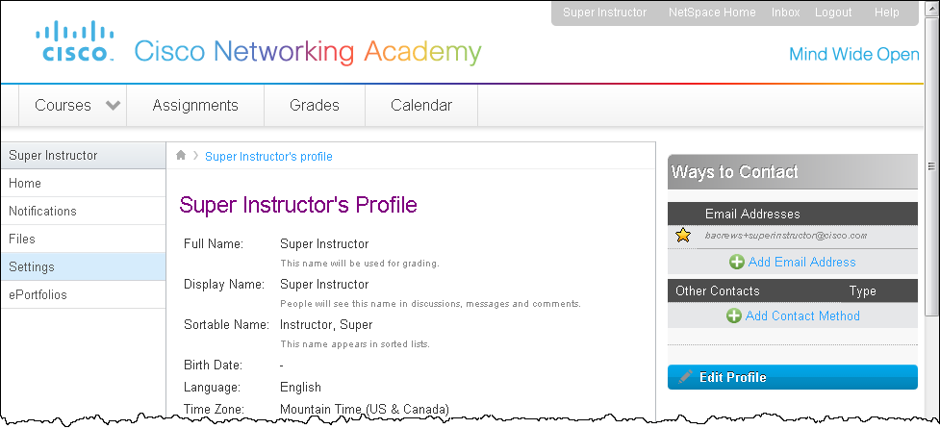

2

1. Introduzca el **cell number (número de móvil)** y seleccione un **carrier (operador)** de la lista. El correo electrónico SMS aparecerá de forma predeterminada.
2. Haga clic en el botón **Register SMS (Registrar SMS)**. Se le enviarán los códigos de confirmación a su teléfono.

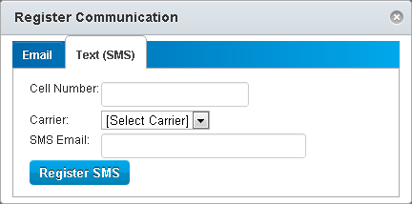

4

3

1. Introduzca el **confirmation code (código de confirmación)**.
2. Haga clic en **Confirm (Confirmar)**.

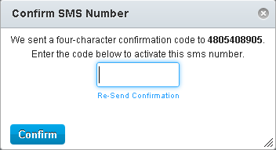

6

5

El texto **Contact successfully confirmed! (Contacto confirmado correctamente)** aparecerá en la parte superior de la pantalla y el contacto de SMS aparecerá a la derecha.

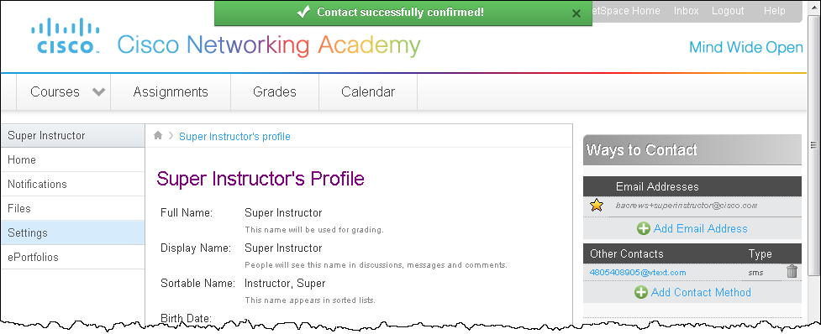

1. Haga clic en la pestaña **Notifications (Notificaciones)**.



7

1. Pase el ratón por la columna **Notification (Notificación)** y seleccione lo que desee.

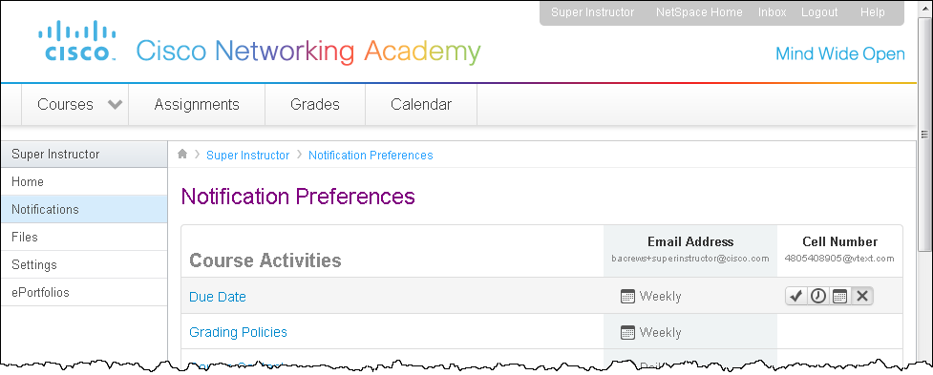

8

Cómo configurar las preferencias web

1. Haga clic en la pestaña **Settings (Configuración)** en la página Notifications Preferences (Preferencias de notificación).



1

1. Desplácese hasta la parte inferior para ver las opciones **Web Services (Servicios web)**.

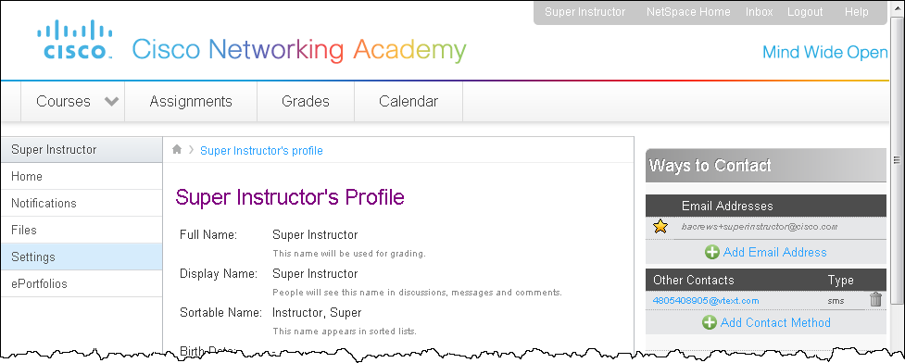

Los servicios web permiten la colaboración y la comunicación entre los instructores y los alumnos del curso.

1. Seleccione un **web service (servicio web)** y siga los pasos online para activarlo.

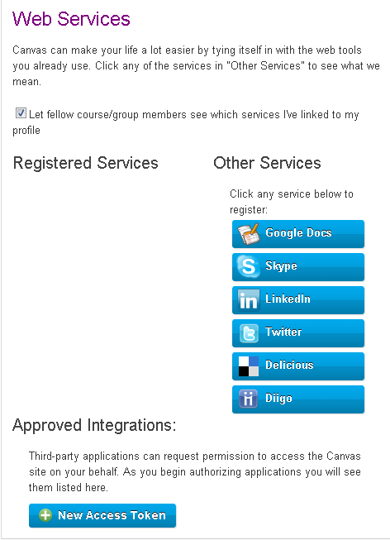

3

1. Una vez activado, el servicio web aparecerá enumerado a la izquierda.

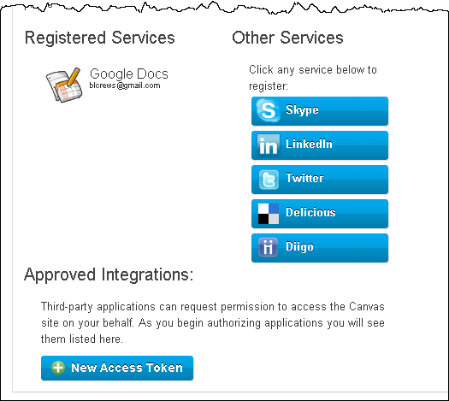

4

Repita los pasos anteriores para añadir servicios web adicionales.

# Cómo añadir un instructor

Se pueden añadir instructores adicionales a un curso cuando se crea el curso o en cualquier momento de su período de vigencia.

Cómo añadir un instructor cuando se crea el curso.

1. Siga los pasos para *Create a Course (Crear un curso)*:
2. A usted se le añadirá como instructor de forma predeterminada. Si es necesario añadir más instructores, haga clic en el botón **Add an Additional Qualified Instructor (Añadir un instructor cualificado adicional)** en la parte inferior de la ventana *Create a Course (Crear un curso)*.

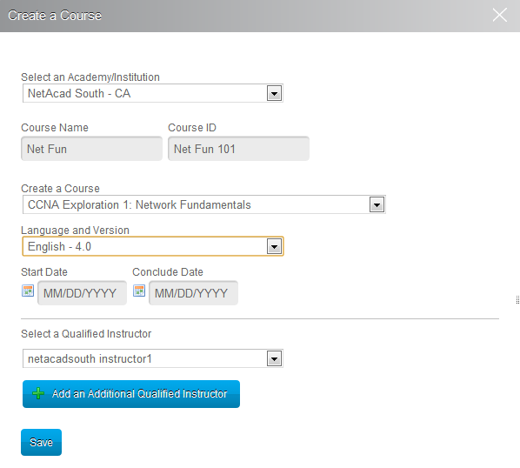

2

1. Seleccione el instructor cualificado que desee de la lista desplegable.

***Nota:*** *Únicamente se enumerarán los instructores que estén cualificados para impartir el curso en la academia seleccionada.*

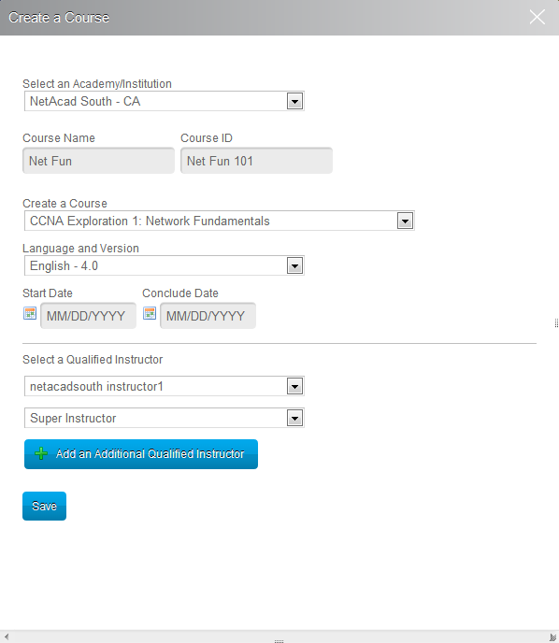

4

3

Repita los pasos anteriores para añadir a todos los instructores que desee.

1. Haga clic en **Save (Guardar)**.

Cómo añadir un instructor una vez que se ha creado el curso.

1. Desde NetSpace Home, haga clic en **Add or Edit Enrollments (Añadir o editar matrículas)**.

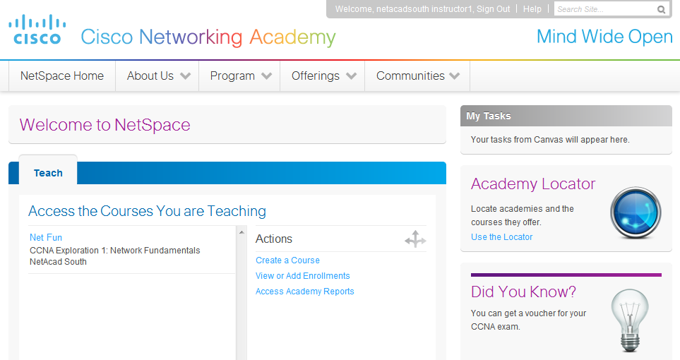

1

1. Seleccione una **Academy/Institution (Academia/Institución)**.

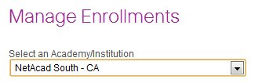

2

1. Seleccione un **Course (Curso)**.

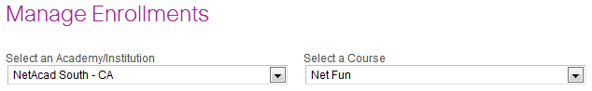

3

1. Aparecerá el curso con la matrícula actual. Haga clic en el botón **Add Students/Instructors (Añadir alumnos/instructores)** situado en la parte inferior.

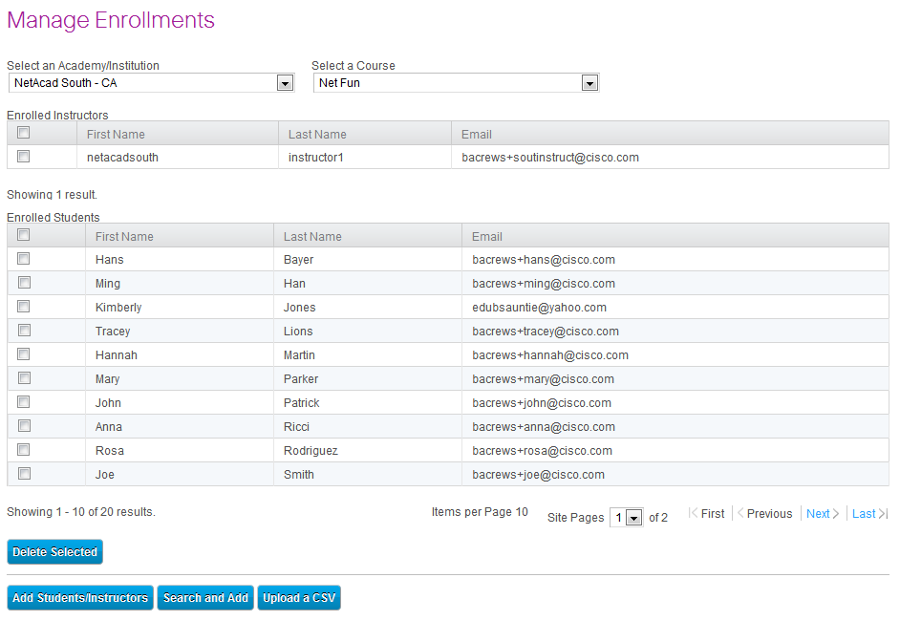

4

1. Seleccione **Add a Qualified Instructor (Añadir un instructor cualificado)** y elija el nombre del instructor de la lista desplegable.
2. Haga clic en **Save all enrollments (Guardar todas las matrículas)**.

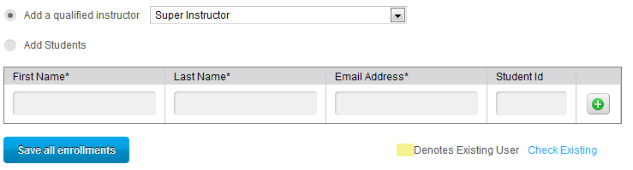

6

5

# Cómo concluir un curso

Los cursos en NetSpace pueden marcarse como **ended (terminado)** o **concluded (concluido)**.

**Ending a Course (Terminar un curso)** - Un curso termina cuando pasa la fecha de fin establecida en el momento de la creación del curso. El curso pasa a ser de solo lectura para los alumnos, pero el instructor todavía puede gestionarlo.

**Concluding a Course (Concluir un curso)** – Concluir un curso es el proceso manual por el que se finaliza el curso. Este pasa a ser de solo lectura tanto para los alumnos como para los instructores, y se eliminan todas las matrículas. **No se pueden realizar cambios en un curso que haya concluido.** Esto debe hacerse cuando se completa el curso y no es necesario hacer modificaciones.

Cómo terminar un curso

1. La información del curso se encuentra en la pestaña Settings (Configuración). Haga clic en la pestaña **Settings (Configuración)**.



1

1. Una clase se terminará automáticamente si pasa la *End Date (Fecha de fin)*. Haga clic en el botón **Edit Course Details (Editar detalles del curso)**.

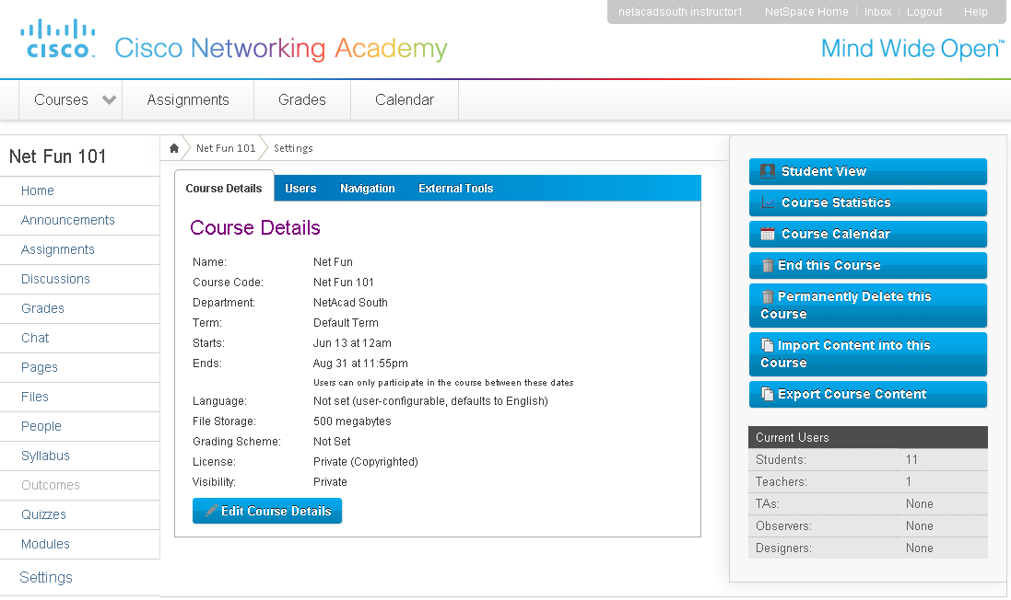

2

1. Introduzca una fecha futura en el campo **Ends (Termina)** para que el curso esté disponible para los alumnos.
2. Haga clic en **Update Course Details (Actualizar detalles del curso)**.

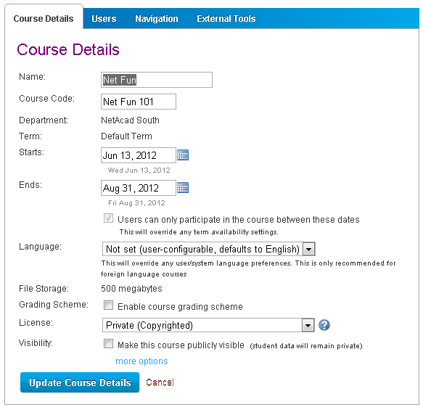

4

3

***Nota:*** *un curso que ha terminado pero no se ha concluido continuará apareciendo en la lista de cursos actuales.*

Cómo actualizar el estado de los alumnos

1. Puede actualizar el estado de los alumnos desde el Grade Book (Boletín de calificaciones). Haga clic en la pestaña **Grades (Calificiaciones)**.



1

1. Las opciones *Complete/Incomplete (Completo/Incompleto)* se asignan bajo el encabezado **Instructor Use Only (Solo para uso del instructor)**. Se puede actualizar el estado de los alumnos individualmente como Complete (Completo) o Incomplete (Incompleto).

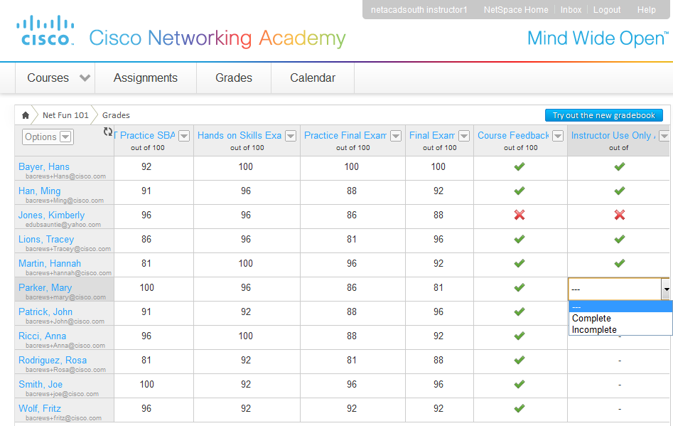

2

Cómo concluir un curso

1. Desde la página Course Home (Inicio del curso), haga clic en la pestaña **Settings (Configuración)**.



1

1. Haga clic en el botón **End this Course (Terminar este curso)**.



2

1. Haga clic en el botón **Conclude Course (Concluir curso)** para confirmar.

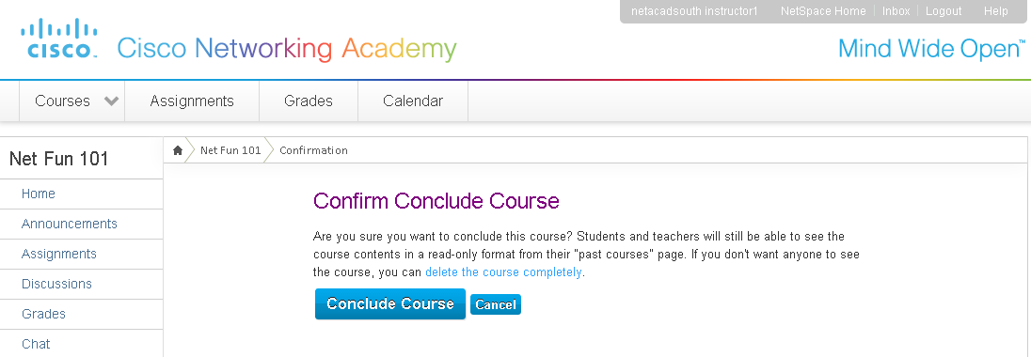

3

Al concluir el curso, este pasa a ser de solo lectura tanto para los instructores como para los alumnos. El curso se puede eliminar desde el panel de navegación del curso del instructor, pero no se pueden realizar otros cambios.

Se puede acceder a los cursos concluidos desde la página Course Home (Inicio del curso) seleccionando **Courses (Cursos)** 🡪 **View All Courses (Ver todos los cursos)**.

# Cómo duplicar un curso

Los cursos se pueden compartir exportándolos e importándolos o se pueden duplicar de un curso académico al siguiente mediante la función Copy (Copiar).

Cómo exportar un curso

1. Entre en el curso que desee exportar.
2. Haga clic en la pestaña Settings (Configuración).

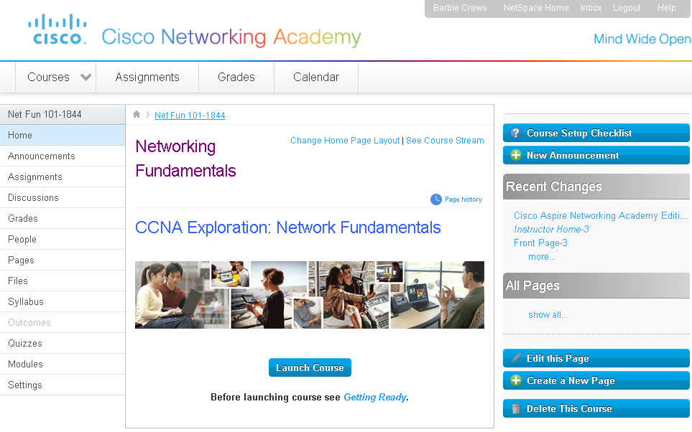

2

1. Haga clic en el botón **Export Course Content (Exportar contenido del curso)**.

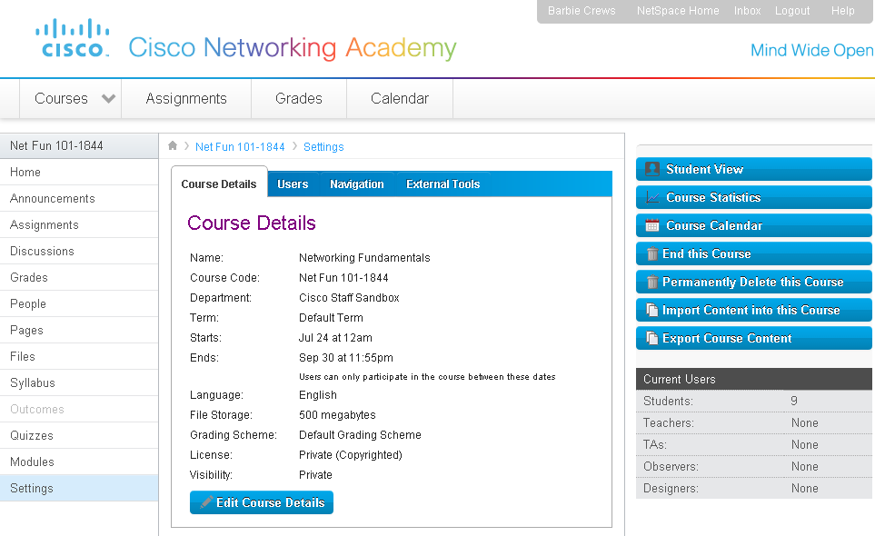

3

1. Seleccione el curso y haga clic en **Create Export (Crear exportación)**.

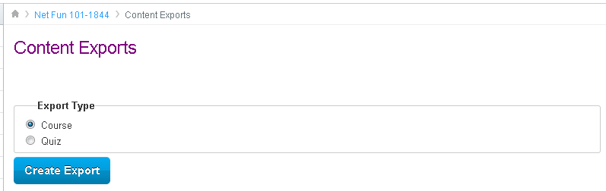

4

1. Se exportará el curso. Puede tardar varios minutos.

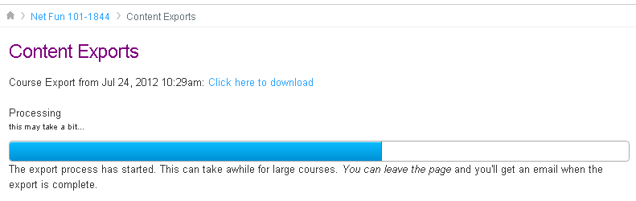

1. Haga clic en el enlace para descargar el archivo. El archivo ya se puede compartir con otros instructores o importarse en otras clases.

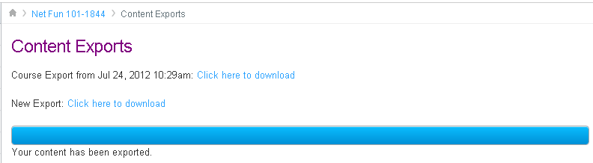

6

Cómo importar un curso

1. **Cree** un curso nuevo.
2. Entre en el curso.
3. Haga clic en la pestaña **Settings (Configuración)**.



3

1. Haga clic en el botón **Import Content into this Course (Importar contenido a este curso)**.



4

1. Se abre el asistente de importación. Haga clic en **Import content from content package or from another system (Importar contenido de un paquete de contenido o de otro sistema).**

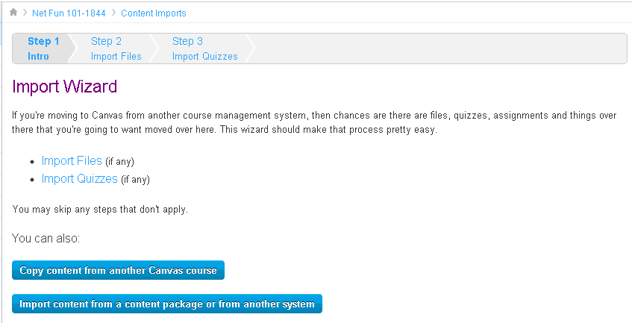

5

1. Seleccione **Canvas Course Export Package (Paquete de exportación del curso)** de la lista desplegable.
2. Haga clic en **Choose File (Elegir archivo)** y seleccione el archivo **.IMSCC** exportado.
3. Haga clic en el botón Import Course (Importar curso).

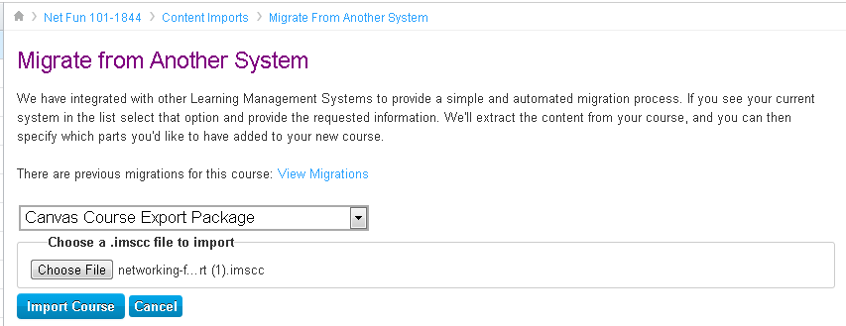

6

7

8

1. Una vez que haya importado el archivo, haga clic en el enlace View Migrations (Ver migraciones).

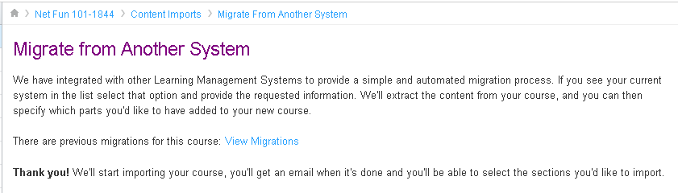

1. Haga clic en el enlace **Click here to choose the content to import (Haga clic aquí para elegir el contenido que va a importar)**.

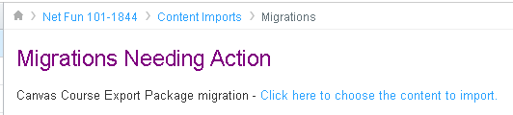

1. Se pueden seleccionar elementos individuales del curso u optar por **Copy Everything (Copiar todo)** para seleccionar todo.

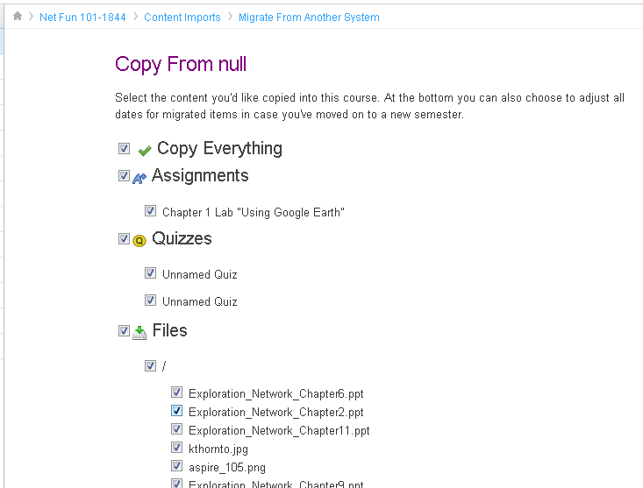

11

1. Desplácese hasta la parte inferior y adapte las fechas si es necesario.
2. Haga clic en el botón **Import Course Content (Importar contenido del curso)**.

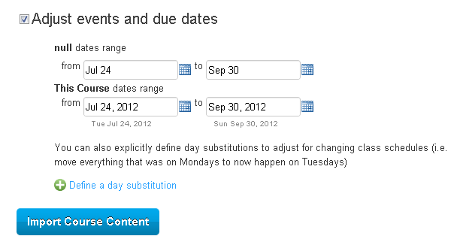

13

Dependiendo del tamaño del curso, este proceso podría tardar un poco. Una vez realizado, recibirá una confirmación por correo electrónico de que se ha importado el contenido.

Cómo copiar un curso

Si el mismo instructor va a volver a utilizar un curso, copiarlo puede ser la mejor solución.

1. Abra el curso que desea copiar.
2. Haga clic en la pestaña **Settings (Configuración)**.



2

1. Haga clic en el botón **Import Content into this Course (Importar contenido a este curso)**.



3

1. Haga clic en el botón **Copy content from another Canvas course (Copiar contenido de otro curso)**.

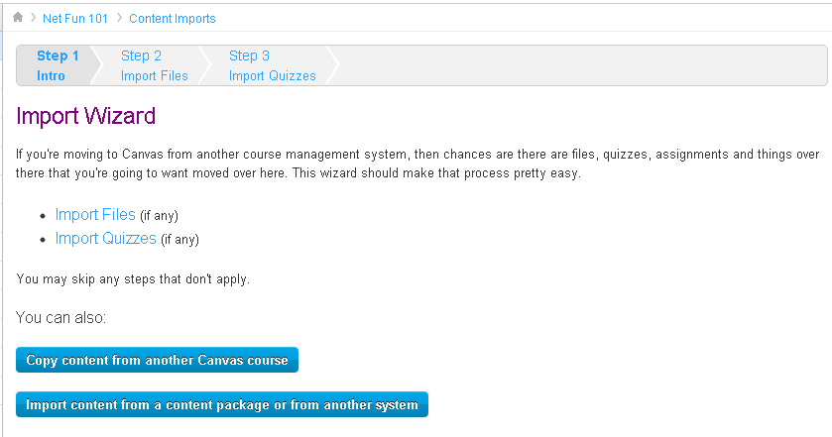

4

1. Busque el curso que desea copiar o selecciónelo de la lista desplegable.

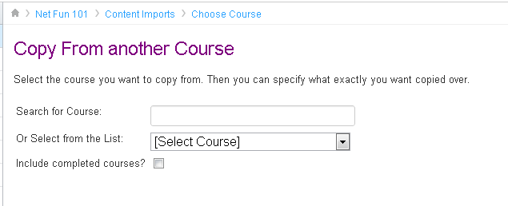

5

1. Haga clic en el botón **Copy From this Course (Copiar de este curso)**.

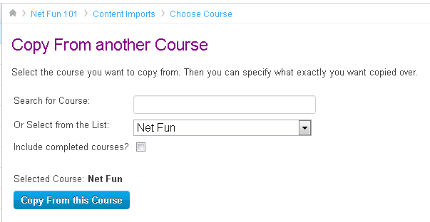

6

1. Seleccione copiar todo y ajuste las fechas del evento y del período de vigencia.
2. Haga clic en **Import Course Content (Importar contenido del curso)**.

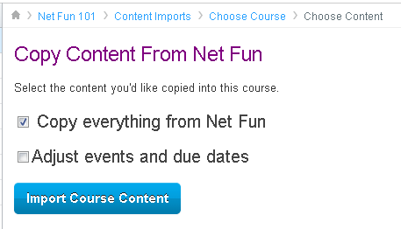

7

8

Dependiendo del tamaño del archivo del curso, podría tardar un poco.

1. Revise el contenido copiado.

**Nota:** algunos elementos se pueden duplicar durante el proceso de copiado. Vea el tutorial para importar un curso.

